Ngày soạn:…/…/…
Ngày dạy:…/…/…

CHỦ ĐỀ 1: TRƯỜNG EM XANH, SẠCH ĐẸP

MỤC TIÊU CỦA CHỦ ĐỀ:
- Tìm hiểu được thực trạng vệ sinh trường, lớp.
- Xây dựng và thực hiện kế hoạch lao động trong nhà trường.
- Thực hiện được những việc làm cụ thể giữ gìn trường học xanh, sạch, đẹp.
- Tích cực tham gia hoạt động giáo dục theo chủ đề của Đội Thiếu niên Tiền phong Hồ Chí Minh và của nhà trường.

Ngày soạn:…/…/…
Ngày dạy:…/…/…

TUẦN 1:
(3 tiết)

I. YÊU CẦU CẦN ĐẠT
1. Kiến thức
Sau tuần học này, HS sẽ:
- Tìm hiểu được thực trạng vệ sinh trường, lớp.
2. Năng lực
Năng lực chung:
- Năng lực giao tiếp, hợp tác: khả năng thực hiện nhiệm vụ một cách độc lập hay theo nhóm; trao đổi tích cực với giáo viên và các bạn khác trong lớp.
- Năng lực tự chủ và tự học: biết lắng nghe và chia sẻ ý kiến cá nhân với bạn, nhóm và GV. Tích cực tham gia các hoạt động trong lớp.
- Năng lực giải quyết vấn đề và sáng tạo: biết phối hợp với bạn bè khi làm việc nhóm, tư duy logic, sáng tạo khi giải quyết vấn đề.
Năng lực riêng:
- Khảo sát thực trạng cảnh quan trường học.
- Đánh giá thực trạng khảo sát.
- Tuyên truyền phong trào Trường em xanh, sạch, đẹp.
3. Phẩm chất
- Chăm chỉ, trách nhiệm: có ý thức tự giác; tinh thần trách nhiệm trong việc khảo sát và đánh giá thực trạng; có trách nhiệm trong hoạt động nhóm.
II. PHƯƠNG PHÁP VÀ THIẾT BỊ DẠY HỌC
1. Phương pháp dạy học
- Hoạt động nhóm, thực hành, trực quan.
- Nêu vấn đề và giải quyết vấn đề.
2. Thiết bị dạy học
a. Đối với giáo viên
- Giáo án, SGK, VBT Hoạt động trải nghiệm 4.
- Giấy, bút, bút màu.
- Phiếu khảo sát theo mẫu.
b. Đối với học sinh
- SGK, VBT Hoạt động trải nghiệm 4.
III. CÁC HOẠT ĐỘNG DẠY HỌC

Tiết 1: Sinh hoạt dưới cờ: Chào năm học mới
HOẠT ĐỘNG CỦA GV | HOẠT ĐỘNG CỦA HS
a. Mục tiêu: Sau khi tham gia hoạt động, HS có khả năng:  - HS vui vẻ, phấn khởi tham gia Lễ khai giảng năm học mới.  - HS tích cực, nhiệt tình hưởng ứng phong trào Trường em xanh, sạch, đẹp.  b. Cách tiến hành  - Nhà trường giới thiệu buổi Lễ khai giảng chào mừng năm học mới.  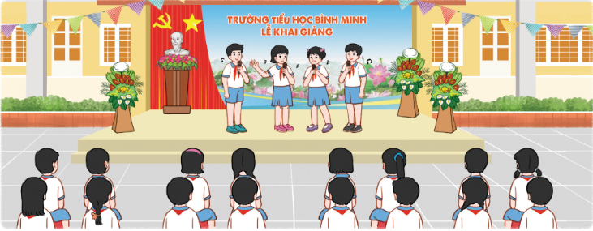  - GV tổ chức cho HS biểu diễn các tiết mục văn nghệ chào mừng năm học mới. Các tiết mục văn nghệ đến từ HS tất cả các khối lớp.  - GV mời một số HS chia sẻ cảm xúc về các tiết mục văn nghệ và cảm xúc ngày tựu trường theo các câu hỏi gợi ý sau:  + Em thích tiết mục văn nghệ nào nhất?  + Em ấn tượng với điều gì nhất trong Lễ khai giảng?  + Em có cảm xúc gì trong ngày tựu trường?  + Trong năm học mới, em mong muốn mình sẽ làm được những điều gì?  - GV phát động phong trào Trường em xanh, sạch đẹp tới HS toàn trường theo các gợi ý sau:  + Nêu ý nghĩa phong trào.  + Phổ biến nội dung, hình thức hoạt động, những việc làm cụ thể để hưởng ứng phong trào.  + Khuyến khích HS tích cực, nhiệt tình tham gia phong trào Trường em xanh, sạch, đẹp bằng những việc làm cụ thể. | - HS lắng nghe và tham gia theo sự hướng dẫn của GV.  - HS biểu diễn các tiết mục văn nghệ theo sự chuẩn bị của GV.  - HS trình bày những cảm xúc theo các ý GV đưa ra.  - HS lắng nghe và hưởng ứng lời phát động phong trào theo hướng dẫn của GV.

Tiết 2: Hoạt động giáo dục theo chủ đề: Giữ gìn trường em xanh, sạch, đẹp.
HOẠT ĐỘNG CỦA GV | HOẠT ĐỘNG CỦA HS
A. HOẠT ĐỘNG KHỞI ĐỘNG  a. Mục tiêu: Sau khi tham gia hoạt động, HS có khả năng  - Tạo tâm thế cho HS, giúp đỡ HS ý thức được nhiệm vụ học tập, hứng thú với bài học mới.  b. Cách tiến hành  - GV mở cho học sinh nghe một video bài hát Em yêu cây xanh về chủ đề môi trường:  https://youtu.be/jba78WGEdOg  - GV đặt câu hỏi: Bài hát đã gửi tới các em thông điệp gì?  - GV mời 2 – 3 HS trả lời câu hỏi.  - GV nhận xét, chốt đáp án: Bài hát thể hiện tình yêu của bạn nhỏ đối với môi trường thiên nhiên từ đó lan tỏa tình tình yêu và ý thức bảo vệ cây xanh đến mọi người  - GV tổng kết và dẫn dắt vào bài học: Bài hát mở đầu cho bài học đầu tiên trong năm học mới của chúng ta. Chúng ta cùng đi vào bài học hôm nay nhé – Tuần 1 – Tiết 2: Hoạt động giáo dục theo chủ đề: Giữ gìn trường em xanh, sạch, đẹp.  B. HOẠT ĐỘNG HÌNH THÀNH KIẾN THỨC  Hoạt động 1: Khảo sát thực trạng cảnh quan trường học.  a. Mục tiêu: Sau khi tham gia hoạt động, HS có khả năng  - Hoàn thành Phiếu khảo sát.  - Mô tả được thực trạng cảnh quan các khu vực trong trường học.  b. Cách tiến hành:  - GV nhắc nhở HS chuẩn bị giấy, bút, bút màu để phục vụ cho hoạt động.  - GV trình chiếu phiếu khảo sát SGK tr.6:  PHIẾU KHẢO SÁT  Tên nhóm:  Địa điểm Mô tả thực trạng cảnh quan Nguyên nhân  Khu vực hành lang lớp học. - Quét dọn sạch sẽ. - Chậu cây được cắt tỉa gọn gàng. ...  ... ... ...  - GV chia lớp thành nhóm 4 - 6 HS, phân công các nhóm trưởng.  - GV cho HS chia sẻ về những khu vực cần khảo sát trong trường.  - GV mời đại diện các nhóm phát biểu ý kiến trước lớp. Các nhóm khác lắng nghe, bổ sung ý kiến cho nhau (nếu có).  - GV tổng hợp lại các ý kiến phù hợp của HS:  + Khu vực cổng trường.  + Khu vực hành lang lớp học.  + Khu vực các bồn cây trong sân trường.  + Khu vực phòng vệ sinh.  + Khu vườn trường...  - GV phân chia khu vực cho từng nhóm khảo sát và hướng dẫn HS ghi lại kết quả vào Phiếu khảo sát đã chuẩn bị.  - GV phát phiếu rời cho các nhóm hoặc hướng dẫn các nhóm viết vào Phiếu khảo sát trong Vở thực hành Hoạt động trải nghiệm 4.  - GV nhắc nhở các nhóm chú ý đảm bảo an toàn trong quá trình khảo sát.  - GV kết luận: khen ngợi các nhóm có tinh thần hợp tác, đã hoàn thành tốt nhiệm vụ khảo sát thực trạng cảnh quan trường học.  Hoạt động 2: Đánh giá thực trạng khảo sát.  a. Mục tiêu: Sau khi tham gia hoạt động, HS có khả năng  - Đánh giá được thực trạng cảnh quan trường học sau khi tiến hành khảo sát.  b. Cách tiến hành:  - GV tổ chức cho các nhóm báo cáo kết quả khảo sát trước lớp theo các câu hỏi gợi ý:  + Em có nhận xét gì về thực trạng cảnh quan khu vực nhóm mình khảo sát?  + Nguyên nhân nào dẫn đến thực trạng cảnh quan như vậy  + Theo em, cần làm gì để cải thiện thực trạng cảnh quan khu vực nhóm em khảo sát?  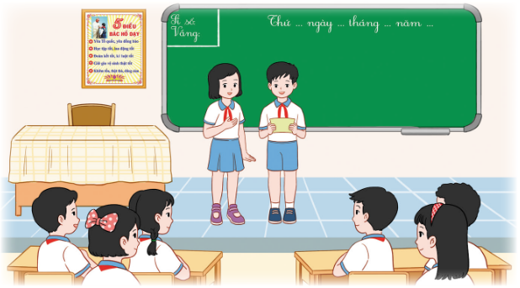  - GV mời 2 – 3 nhóm trình bày trước lớp. Các nhóm khác lắng nghe, đóng góp, bổ sung ý kiến.  - GV khuyến khích HS đặt câu hỏi tương tác với nhóm báo cáo.  - GV tổng kết hoạt động và đưa ra kết luận: Mỗi ngôi trường đều có cách xây dựng, bố trí, sắp xếp các khu vực khác nhau. Khảo sát thực trạng cảnh quan nhà trường, tìm hiểu nguyên nhân sẽ thuận lợi cho việc lập kế hoạch và thực hiện giữ gìn trường học xanh, sạch, đẹp.  * CỦNG CỐ  - GV nhận xét, tóm tắt lại những nội dung chính của bài học.  - GV nhận xét, đánh giá sự tham gia của HS trong giờ học, khen ngợi những HS tích cực; nhắc nhở, động viên những HS còn chưa tích cực, nhút nhát.  * DẶN DÒ  - GV nhắc nhở HS:  + Ôn lại các kiến thức đã học hôm nay.  + Trò chuyện với người thân về những khảo sát và đánh giá của nhóm em hoặc của các nhóm khác trong lớp về thực trạng cảnh quan của trường học. | - HS quan sát video và lắng nghe ca khúc về chủ đề môi trường.  - HS lắng nghe câu hỏi.  - HS trả lời câu hỏi.  - HS lắng nghe và tiếp thu.  - HS lắng nghe GV giới thiệu bài học.  - HS chuẩn bị dụng cụ học tập.  - HS quan sát.  - HS trở về với nhóm theo phân công của GV.  - HS suy nghĩ và nêu ra khu vực cần khảo sát trong trường.  - HS trình bày trước lớp và lắng nghe ý kiến của các bạn.  - HS lắng nghe, tiếp thu.  - HS lắng nghe và thực hiện việc điền phiếu theo hướng dẫn của GV.  - Các nhóm tiến hành khảo sát và hoàn thành phiếu theo yêu cầu của GV.  - HS chú ý an toàn trong quá trình tham gia hoạt động.  - HS hoàn thành hoạt động và lắng nghe nhận xét của GV.  - Các nhóm tổng hợp lại kết quả, hoàn thiện Phiếu khảo sát.  - HS trình bày kết quả khảo sát trước lớp.  - HS các nhóm tương tác để hoạt động thêm hiệu quả.  - HS lắng nghe, tiếp thu.  - HS lắng nghe.  - HS vỗ tay tuyên dương những bạn làm tốt và động viên những bạn còn nhút nhát.  - HS lắng nghe.

Tiết 3: Sinh hoạt lớp: Tuyên truyền phong trào Trường em xanh, sạch, đẹp
HOẠT ĐỘNG CỦA GV | HOẠT ĐỘNG CỦA HS
Hoạt động 1: Hoạt động tổng kết tuần  a. Mục tiêu: Sau khi tham gia hoạt động, HS có khả năng:  - Tổng kết được những việc đã làm được trong tuần vừa qua.  b. Cách tiến hành  - GV ổn định trật tự lớp học, tổng kết những hoạt động của tuần 1 và nêu những kế hoạch học tập và hoạt động trong tuần 2.  - GV nhận xét về ý thức học tập của một số bạn trong lớp và tiến hành tuyên dương bạn có ý thức tốt, nhắc nhở bạn có ý thức chưa tốt.  Hoạt động 2: Tuyên truyền phong trào Trường em xanh, sạch, đẹp.  a. Mục tiêu: Sau khi tham gia hoạt động, HS có khả năng:  - Thiết kế được tranh tuyên truyền phong trào Trường em xanh, sạch, đẹp.  - Đặt tranh ở vị trí phù hợp để tuyên truyền.  b. Cách tiến hành:  - GV hướng dẫn HS làm việc theo nhóm:  + GV chia lớp thành các nhóm.  + GV phổ biến yêu cầu hoạt động: Các nhóm thiết kế bức tranh tuyên truyền phong trào Trường em xanh, sạch, đẹp cụ thể như sau:  - Chuẩn bị các đồ dùng cần thiết: giấy, bìa cứng, bút, bút màu, giấy màu,...  - Trao đổi, thảo luận ý tưởng thiết kế tranh tuyên truyền.  - Tiến hành thiết kế tranh tuyên truyền theo ý tưởng cả nhóm đã thống nhất.  - GV hướng dẫn làm việc cả lớp:  + GV tổ chức các nhóm giới thiệu và chia sẻ thông điệp muốn truyền tải qua bức tranh.  + GV mời một số HS bày tỏ cảm nhận về thông điệp mình thích nhất.  + GV hướng dẫn HS đặt bức tranh ở những vị trí phù hợp để tuyên truyền.  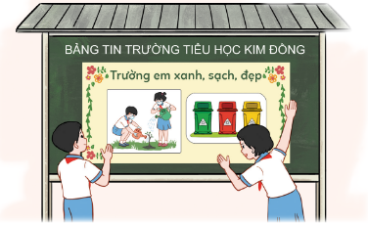  - GV kết luận: Chúng ta đã thực hiện xong việc thiết kế tranh tuyên truyền và đặt tranh ở vị trí phù hợp để lan tỏa những thông điệp giữ gìn trường em xanh, sạch, đẹp.  Hoạt động 3: Hoạt động tiếp nối  - GV yêu cầu HS thực hiện hoạt động ở nhà: Giới thiệu với người thân bức tranh em đã thiết kế và thông điệp em muốn truyền tải. | - HS chú ý lắng nghe  - HS lắng nghe và vỗ tay tuyên dương những bạn có ý thức tốt, động viên những bạn còn kém.  - HS hoạt động theo nhóm.  - HS làm việc theo hướng dẫn của GV.  - HS bày tỏ cảm nhận của bản thân.  - HS đặt bức tranh vào vị trí GV hướng dẫn.  - HS lắng nghe.  - HS lắng nghe và thực hiện.

Ngày soạn:…/…/…
Ngày dạy:…/…/…

TUẦN 2:
(3 tiết)

I. YÊU CẦU CẦN ĐẠT
1. Kiến thức
Sau tuần học này, HS sẽ:
- Xây dựng và thực hiện kế hoạch lao động trong nhà trường.
2. Năng lực
Năng lực chung:
- Năng lực giao tiếp, hợp tác: khả năng thực hiện nhiệm vụ một cách độc lập hay theo nhóm; trao đổi tích cực với giáo viên và các bạn khác trong lớp.
- Năng lực tự chủ và tự học: biết lắng nghe và chia sẻ ý kiến cá nhân với bạn, nhóm và GV. Tích cực tham gia các hoạt động trong lớp.
- Năng lực giải quyết vấn đề và sáng tạo: biết phối hợp với bạn bè khi làm việc nhóm, tư duy logic, sáng tạo khi giải quyết vấn đề.
Năng lực riêng:
- Cùng chơi Đoán tranh.
- Lập kế hoạch giữ gìn trường học xanh, sạch, đẹp.
- Thực hiện giữ gìn trường học xanh, sạch đẹp.
3. Phẩm chất
- Chăm chỉ, trách nhiệm: có ý thức tự lập kế hoạch giữ gìn vệ sinh trường học xanh, sạch, đẹp; có tinh thần làm việc nhóm tích cực và hiệu quả.
II. PHƯƠNG PHÁP VÀ THIẾT BỊ DẠY HỌC
1. Phương pháp dạy học
- Hoạt động nhóm, thực hành, trực quan.
- Nêu vấn đề và giải quyết vấn đề.
2. Thiết bị dạy học
a. Đối với giáo viên
- Giáo án, SGK, VBT Hoạt động trải nghiệm 4.
- Tranh ảnh liên quan chủ đề môi trường.
- Các dụng cụ cần thiết vào hoạt động thực tế.
b. Đối với học sinh
- SGK, VBT Hoạt động trải nghiệm 4.
III. CÁC HOẠT ĐỘNG DẠY HỌC

Tiết 1: Sinh hoạt dưới cờ: Cổng trường an toàn
HOẠT ĐỘNG CỦA GV | HOẠT ĐỘNG CỦA HS
a. Mục tiêu: Sau khi tham gia hoạt động, HS có khả năng:  - Có kiến thức về các quy định để tham gia giao thông an toàn.  - Có ý thức chấp hành và tham gia giao thông an toàn.  b. Cách tiến hành  - Nhà trường tổ chức buổi hướng dẫn về những quy định tham gia giao thông an toàn với các nội dung sau:  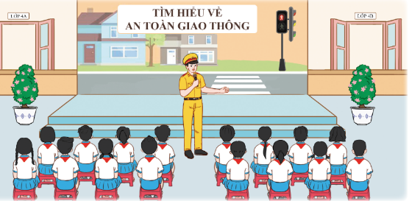  + Giới thiệu cán bộ cảnh sát giao thông đến chia sẻ, hướng dẫn HS tham gia giao thông an toàn.  + Giới thiệu cho HS biết ý nghĩa của việc tuân thủ các quy định về trật tự, an toàn giao thông.  + Hướng dẫn HS những quy định tham gia giao thông an toàn, nhấn mạnh một số lưu ý cơ bản cần nhớ:  - Đội mũ bảo hiểm khi tham gia giao thông.  - Chú ý quan sát khi đợi người thân đón.  - Không đi xe dàn hàng 2, hàng 3.  - Không nô đùa, chạy đuổi nhau ngoài cổng trường vào giờ tan trường.  - Tuân thủ luật giao thông.  + Tổ chức cho HS thi trả lời câu hỏi tìm hiểu về an toàn giao thông.  - Ví dụ các câu hỏi:  + Câu 1: Theo em, để đảm bảo an toàn khi đi bộ em cần chú ý điều gì?  A. Cùng các bạn đi dàn hàng ngang trên đường để người lái xe dễ quan sát thấy.  B. Đi bộ dưới lòng đường hoặc sát mép đường phía bên phải và luôn chú ý quan sát các phương tiện giao thông.  C. Đi bộ trên hè phố, lề đường hoặc sát mép đường phía bên phải và luôn chú ý quan sát các phương tiện giao thông.  Câu 2: Em nên chọn mũ bảo hiểm như thế nào để có thể bảo vệ phần đầu của mình?  A. Mũ bảo hiểm của người lớn và đảm bảo chất lượng.  B. Mũ bảo hiểm đảm bảo chất lượng và vừa cỡ đầu của mình.  C. Mũ bảo hiểm nào cũng được, miễn là vừa với cỡ đầu của mình.  Câu 3: Em và bạn em muốn qua đường nhưng quãng đường ấy có nhiều xe cộ đi lại, em làm thế nào để qua đường an toàn?  A. Đứng chờ lúc nào vắng xe sẽ chạy nhanh qua đường.  B. Nắm tay nhau cùng xin đường để qua.  C. Nhờ người lớn dắt qua.  - GV mời một số HS trả lời các câu hỏi trên. Các HS khác lắng nghe, nhận xét và bổ sung ý kiến (nếu có).  - GV chốt lại đáp án các câu hỏi:  + Câu 1: đáp án C.  + Câu 2: đáp án B.  + Câu 3: đáp án C. | - HS lắng nghe và tham gia theo sự hướng dẫn của GV.  - HS quan sát, lắng nghe.  - HS lắng nghe.  - HS lắng nghe, ghi nhớ những lưu ý.  - HS lắng nghe và tham gia trả lời câu hỏi.  - HS trả lời câu hỏi.  - HS lắng nghe, tiếp thu.

Tiết 2: Hoạt động giáo dục theo chủ đề: Giữ gìn trường em xanh, sạch, đẹp.
HOẠT ĐỘNG CỦA GV | HOẠT ĐỘNG CỦA HS
A. HOẠT ĐỘNG KHỞI ĐỘNG  a. Mục tiêu: Sau khi tham gia hoạt động, HS có khả năng  - Tạo tâm thế cho HS, giúp đỡ HS ý thức được nhiệm vụ học tập, hứng thú với bài học mới.  b. Cách tiến hành  - GV mở cho học sinh nghe một video bài hát Giữ gìn vệ sinh trường lớp:  Bài hát giữ gìn vệ sinh trường lớp - YouTube  - GV đặt câu hỏi: Bài hát đã gửi tới các em thông điệp gì?  - GV mời 2 – 3 HS trả lời câu hỏi.  - GV nhận xét, chốt đáp án: Bài hát thể hiện ý thức giữ gìn vệ sinh chung trong lớp học cũng như ở trong trường học của các bạn nhỏ.  - GV tổng kết và dẫn dắt vào bài học: Bài hát mở đầu cho bài học tiếp theo của chúng ta. Chúng ta cùng đi vào bài học hôm nay nhé – Tuần 2 – Tiết 2: Hoạt động giáo dục theo chủ đề: Giữ gìn trường em xanh, sạch, đẹp.  B. HOẠT ĐỘNG HÌNH THÀNH KIẾN THỨC  Hoạt động 3: Cùng chơi Đoán tranh.  a. Mục tiêu: Sau khi tham gia hoạt động, HS có khả năng  - Nhận ra các khu vực trong trường học.  b. Cách tiến hành:  - GV chia lớp thành các nhóm để cùng chơi trò chơi.  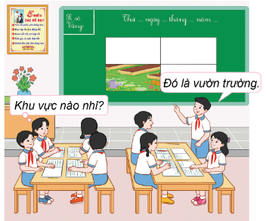  - GV giới thiệu trò chơi Đoán tranh và phổ biến luật chơi như sau:  + Dán các bức tranh về những khu vực trong trường học lên bảng. GV mở một mảnh ghép ở từng tranh. Các nhóm đoán xem đó là khu vực nào trong trường học.  + Các nhóm rung chuông giành quyền trả lời. Nhóm nào rung chuông nhanh nhất sẽ được trả lời trước.  + Nhóm đoán đúng nhiều khu vực nhất là nhóm chiến thắng.  - GV hướng dẫn các nhóm chơi trò chơi Đoán tranh.  - GV mời một số HS nêu cảm nghĩ khi tham gia trò chơi.  - GV kết luận: Trong trường có nhiều khu vực khác nhau. Mỗi khu vực có những nét đặc trưng riêng và tiện ích riêng. Cô khen ngợi các em đã nhanh mắt đoán được tên các khu vực trong trường mình.  Hoạt động 4: Lập kế hoạch giữ gìn trường học xanh, sạch, đẹp.  a. Mục tiêu: Sau khi tham gia hoạt động, HS có khả năng  - Xây dựng được kế hoạch giữ gìn trường học xanh, sạch, đẹp.  b. Cách tiến hành:  - GV hướng dẫn HS làm việc nhóm:  + GV chia HS thành các nhóm từ 4 – 6 HS.  + GV phổ biến nhiệm vụ: Dựa vào kết quả khảo sát thực trạng trong tiết trước, các nhóm thảo luận, xây dựng kế hoạch giữ gìn trường học xanh, sạch, đẹp.  + GV hướng dẫn HS xây dựng kế hoạch theo các ý sau đây:  - Lựa chọn khu vực trong trường.  - Xác định các khu vực cần làm.  - Dự kiến thời gian thực hiện.  - Chuẩn bị các dụng cụ cần thiết.  - Phân công nhiệm vụ cho các thành viên.  - Những lưu ý khi thực hiện.  - GV hướng dẫn HS làm việc cả lớp:  + GV tổ chức cho các nhóm lên chia sẻ bản kế hoạch của nhóm mình trước lớp.  KẾ HOẠCH LAO ĐỘNG  TỔ 1 LỚP 4D  Khu vực ...  Công việc cần làm ...  Thời gian thực hiện ...  Dụng cụ cần chuẩn bị ...  Phân công nhiệm vụ ...  ... ...  + GV nêu thêm ý kiến cho HS hoàn thiện bản kế hoạch.  - GV nhận xét và kết luận: Để có thể thực hiện giữ gìn trường học xanh, sạch, đẹp các em cần phải lập kế hoạch chi tiết, cụ thể, rõ ràng. Đây là một việc làm thiết thực, phù hợp với lứa tuổi để góp phần giữ gìn trường học xanh, sạch, đẹp. Các nhóm hãy cùng nhau thực hiện tốt kế hoạch đã xây dựng.  * CỦNG CỐ  - GV nhận xét, tóm tắt lại những nội dung chính của bài học.  - GV nhận xét, đánh giá sự tham gia của HS trong giờ học, khen ngợi những HS tích cực; nhắc nhở, động viên những HS còn chưa tích cực, nhút nhát.  * DẶN DÒ  - GV nhắc nhở HS:  + Ôn lại các kiến thức đã học hôm nay.  + Trò chuyện với người thân về kế hoạch giữ gìn trường học xanh, sạch, đẹp của nhóm em hoặc của nhóm khác mà em thấy thú vị. | - HS quan sát video và lắng nghe ca khúc về chủ đề môi trường.  - HS lắng nghe câu hỏi.  - HS trả lời câu hỏi.  - HS lắng nghe và tiếp thu.  - HS lắng nghe GV giới thiệu bài học.  - HS về các nhóm theo hướng dẫn của GV.  - HS lắng nghe luật chơi.  - HS quan sát tranh.  - HS tích cực tham gia vào trò chơi.  - HS bày tỏ cảm nghĩ sau khi tham gia trò chơi.  - HS lắng nghe, tiếp thu.  - HS trở về nhóm theo phân công của GV.  - HS lắng nghe, thực hiện.  - HS tiến hành thảo luận và xây dựng kế hoạch.  - HS chia sẻ kế hoạch trước lớp. Các nhóm khác lắng nghe, đóng góp ý kiến với nhóm bạn.  - HS lắng nghe, tiếp thu.  - HS lắng nghe, tiếp thu.  - HS lắng nghe.  - HS vỗ tay tuyên dương những bạn làm tốt và động viên những bạn còn nhút nhát.  - HS lắng nghe.

Tiết 3: Sinh hoạt lớp: Thực hiện giữ gìn trường em xanh, sạch, đẹp
HOẠT ĐỘNG CỦA GV | HOẠT ĐỘNG CỦA HS
Hoạt động 1: Hoạt động tổng kết tuần  a. Mục tiêu: Sau khi tham gia hoạt động, HS có khả năng:  - Tổng kết được những việc đã làm được trong tuần vừa qua.  b. Cách tiến hành  - GV ổn định trật tự lớp học, tổng kết những hoạt động của tuần 1 và nêu những kế hoạch học tập và hoạt động trong tuần 2.  - GV nhận xét về ý thức học tập của một số bạn trong lớp và tiến hành tuyên dương bạn có ý thức tốt, nhắc nhở bạn có ý thức chưa tốt.  Hoạt động 2: Thực hiện giữ gìn trường học xanh, sạch, đẹp.  a. Mục tiêu: Sau khi tham gia hoạt động, HS có khả năng:  - Thực hiện được những việc làm cụ thể để giữ gìn trường học xanh, sạch, đẹp theo kế hoạch đã xây dựng.  - Biết đảm bảo an toàn khi lao động.  - Có ý thức và trách nhiệm trong việc giữ gìn cảnh quan trường học.  b. Cách tiến hành:  - GV tổ chức HS thực hiện giữ gìn trường học xanh, sạch, đẹp theo kế hoạch đã xây dựng:  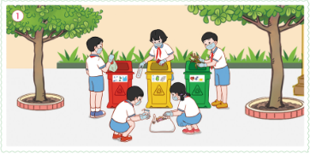  + Kiểm tra việc chuẩn bị các đồ dùng cần thiết theo kế hoạch: găng tay, chổi, dụng cụ hót rác, xẻng, bình tưới nước,...  + Nhắc lại những lưu ý đảm bảo khi thực hiện.  + Các nhóm giữ gìn trường học xanh, sạch, đẹp theo nhiệm vụ được phân công.  - GV nhắc nhở HS thu dọn đồ dùng gọn gàng để sử dụng cho những lần sau.  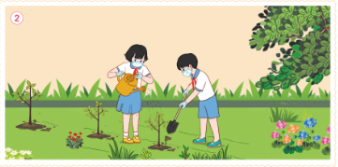  - GV tổ chức cho HS đánh gía kết quả thực hiện theo các nội dung sau:  + Những việc em đã làm được để giữ gìn trường học xanh, sạch, đẹp.  + Cảm xúc của em sau khi thực hiện.  + Những việc em sẽ tiếp tục làm để giữ gìn trường học xanh, sạch, đẹp.  - GV mời đại diện các nhóm lên trình bày trước lớp.  - GV kết luận: Chúng ta đã thực hiện xong hoạt động thực hiện giữ gìn trường học xanh, sạch, đẹp. Sau hoạt động này mỗi em sẽ góp phần tích cực vào việc giữ gìn cảnh quan chung của trường học.  Hoạt động 3: Hoạt động tiếp nối  - GV yêu cầu HS thực hiện hoạt động ở nhà: Cùng người thân thu gom các chai nhựa nhiều kiểu dáng để làm chậu cây trong giờ học sau. | - HS chú ý lắng nghe  - HS lắng nghe và vỗ tay tuyên dương những bạn có ý thức tốt, động viên những bạn còn kém.  - HS hoạt động theo nhóm.  - HS kiểm tra dụng cụ.  - HS nắm rõ các lưu ý an toàn.  - HS làm việc theo hướng dẫn.  - HS thu dọn dụng cụ cẩn thận.  - HS lắng nghe và thực hiện.  - HS bày tỏ cảm nhận của bản thân.  - HS lắng nghe.  - HS lắng nghe và thực hiện.

Ngày soạn:…/…/…
Ngày dạy:…/…/…

TUẦN 3:
(3 tiết)

I. YÊU CẦU CẦN ĐẠT
1. Kiến thức
Sau tuần học này, HS sẽ:
- Thiện được những việc làm cụ thể giữ gìn trường học xanh, sạch, đẹp.
2. Năng lực
Năng lực chung:
- Năng lực giao tiếp, hợp tác: khả năng thực hiện nhiệm vụ một cách độc lập hay theo nhóm; trao đổi tích cực với giáo viên và các bạn khác trong lớp.
- Năng lực tự chủ và tự học: biết lắng nghe và chia sẻ ý kiến cá nhân với bạn, nhóm và GV. Tích cực tham gia các hoạt động trong lớp.
- Năng lực giải quyết vấn đề và sáng tạo: biết phối hợp với bạn bè khi làm việc nhóm, tư duy logic, sáng tạo khi giải quyết vấn đề.
Năng lực riêng:
- Xây dựng kế hoạch dự án Hành lang xanh.
- Sáng tạo chậu trồng cây từ vật liệu tái chế.
- Tuyên truyền dự án Hành lang xanh.
3. Phẩm chất
- Chăm chỉ, trách nhiệm: có ý thức tự giác; tinh thần trách nhiệm trong việc xây dựng kế hoạch, có trách nhiệm trong hoạt động nhóm.
II. PHƯƠNG PHÁP VÀ THIẾT BỊ DẠY HỌC
1. Phương pháp dạy học
- Hoạt động nhóm, thực hành, trực quan.
- Nêu vấn đề và giải quyết vấn đề.
2. Thiết bị dạy học
a. Đối với giáo viên
- Giáo án, SGK, VBT Hoạt động trải nghiệm 4.
- Giấy, bút, bút màu.
- Phiếu khảo sát theo mẫu.
b. Đối với học sinh
- SGK, VBT Hoạt động trải nghiệm 4.
III. CÁC HOẠT ĐỘNG DẠY HỌC

Tiết 1: Sinh hoạt dưới cờ: Hưởng ứng dự án Hành lang xanh
HOẠT ĐỘNG CỦA GV | HOẠT ĐỘNG CỦA HS
a. Mục tiêu: Sau khi tham gia hoạt động, HS có khả năng:  - HS biết và hiểu được nội dung dự án Hành lang xanh do nhà trường phát động.  - HS nhiệt tình, tích cực hưởng ứng dự án bằng những việc làm phù hợp.  b. Cách tiến hành  - GV Tổng phụ trách Đội phát động dự án Hành Lang Xanh.  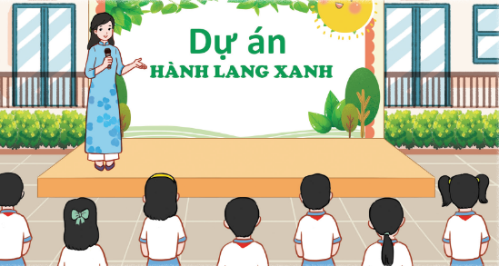  - GV giới thiệu về ý nghĩa dự án Hành lang xanh.  - GV phổ biến các công việc, hoạt động cụ thể của dự án:  + Hoạt động 1: Sáng tạo chậu trồng cây từ vật liệu tái chế.  + Hoạt động 2: Trang trí hành lang lớp học.  + Hoạt động 3: Xây dựng góc Nghệ thuật thiên nhiên.  - GV hướng dẫn HS tổ chức triển khai thực hiện các hoạt động trong dự án. | - HS lắng nghe và tham gia theo sự hướng dẫn của GV.  - HS lắng nghe, tiếp thu.  - HS lắng nghe các hướng dẫn cụ thể của GV.  - HS thực hiện dự án theo hướng dẫn của GV.

Tiết 2: Hoạt động giáo dục theo chủ đề: Dự án Hành lang xanh
HOẠT ĐỘNG CỦA GV | HOẠT ĐỘNG CỦA HS
A. HOẠT ĐỘNG KHỞI ĐỘNG  a. Mục tiêu: Sau khi tham gia hoạt động, HS có khả năng  - Tạo tâm thế cho HS, giúp đỡ HS ý thức được nhiệm vụ học tập, hứng thú với bài học mới.  b. Cách tiến hành  - GV mở cho học sinh nghe một video Bài hát trồng cây:  https://www.youtube.com/watch?v=21tbp3oDVMU  - GV đặt câu hỏi: Bài hát đã gửi tới các em thông điệp gì?  - GV mời 2 – 3 HS trả lời câu hỏi.  - GV nhận xét, chốt đáp án: Bài hát thể hiện lợi ích và niềm vui của việc trồng cây xanh từ đó lan tỏa tình tình yêu và ý thức bảo vệ cây xanh đến mọi người.  - GV tổng kết và dẫn dắt vào bài học: Bài hát mở đầu cho bài học Tuần 3 – Tiết 2: Hoạt động giáo dục theo chủ đề: Dự án hành lang xanh.  B. HOẠT ĐỘNG HÌNH THÀNH KIẾN THỨC  Hoạt động 1: Khảo sát thực trạng cảnh quan trường học.  a. Mục tiêu: Sau khi tham gia hoạt động, HS có khả năng  - Xây dựng được kế hoạch thực hiện dự án Hành lang xanh.  - Hào hứng, tích cực tham gia dự án.  b. Cách tiến hành:  - GV nhắc nhở HS chuẩn dụng cụ cần thiết sau:  + Chai nhựa đã qua sử dụng, được vệ sinh sạch sẽ.  + Kéo, băng dính, bút dạ, các đồ dùng trang trí,...  + Đất trồng cây, nước, các hạt giống hoặc cây trồng,...  + Tranh ảnh minh họa chậu cây làm từ vật liệu tái chế.  - GV trình chiếu phiếu một số chậu cây bằng vật liệu tái chế:  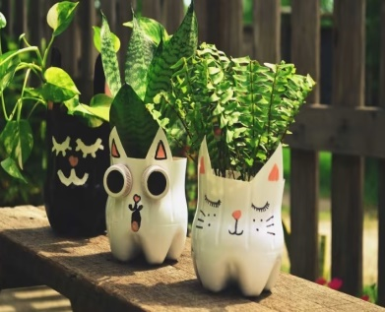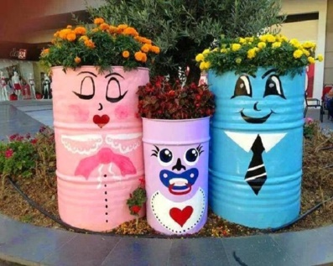  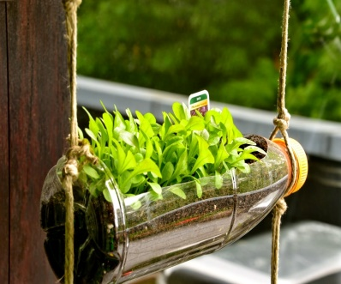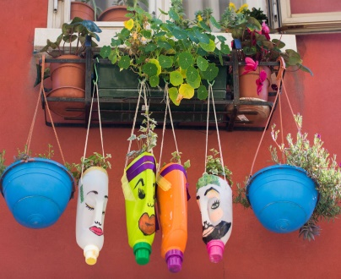  - GV chia lớp thành nhóm.  - GV nêu nhiệm vụ hoạt động: Các nhóm thảo luận để xây dựng kế hoạch thực hiện dự án Hành lang xanh.  - GV nêu các gợi ý:  + Xác định công việc cần thực hiện trong dự án  - Sáng tạo chậu trồng cây từ vật liệu tái chế.  - Trang trí hành lang lớp học.  - Xây dựng góc Nghệ thuật thiên nhiên.  + Phân công nhiệm vụ cho từng thành viên trong nhóm.  + Chuẩn bị những đồ dùng, vật liệu cần thiết cho từng hoạt động, công việc.  - GV tổ chức cho các nhóm trao đổi, đóng góp ý kiến và thống nhất bản kế hoạch để cùng thực hiện.  - GV mời 2 – 3 HS trình bày dự án trước lớp.  - GV nhận xét và kết luận: Các ý tưởng sáng tạo chậu trồng cây của các em đều rất đẹp và độc đáo. Mỗi chậu cây là một ý tưởng thú vị. Thể hiện sự khéo léo và khả năng sáng tạo của các em. Cô khen ngợi cả lớp đã sáng tạo được những chậu cây ấn tượng bằng cách tận dụng chai nhựa đã qua sử dụng.  Hoạt động 2: Sáng tạo chậu trồng cây từ vật liệu tái chế.  a. Mục tiêu: Sau khi tham gia hoạt động, HS có khả năng  - Sáng tạo được các chậu trồng cây khác nhau từ vật liệu tái chế.  - Phát triển năng lực sáng tạo.  - Hiểu được ý nghĩa của việc tái chế chai nhựa để làm chậu trồng cây.  b. Cách tiến hành:  - GV cho HS xem video làm chậu trồng cây từ vật liệu tái chế:  RECYCLING PLASTIC BOTTLE INTO BEAUTIFUL POT - YouTube  - GV mời 1 – 2 HS nhận xét ý tưởng sáng tạo trong video.  - GV chia lớp thành các nhóm như hoạt động 1.  - GV tổ chức cho các nhóm thực hiện sáng tạo chậu cây từ vật liệu tái chế.  - GV hướng dẫn HS các bước sáng tạo chậu trồng cây như sau:  + Lựa chọn ý tưởng sáng tạo chậu trồng cây.  + Cắt chai nhựa theo hình dạng chậu cây mong muốn.  + Tạo các lỗ nhỏ dưới đáy chậu để cây thoát nước.  + Trang trí chậu cây theo ý tưởng của mình.  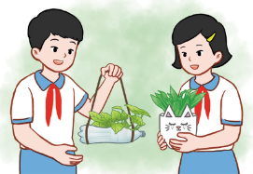  - GV hướng dẫn HS trồng cây vào chậu theo các bước sau:  + Cho đất vào chậu cây làm từ chai nhựa.  + Tiến hành gieo hạt hoặc trồng cây vào chậu.  - GV hỗ trợ các nhóm gặp khó khăn khi sáng tạo chậu trồng cây và khi trồng cây.  - GV tổ chức cho các nhóm giới thiệu chậu cây đã trồng trước lớp.  - GV đặt câu hỏi tương tác với HS:  + Ý tưởng sáng tạo chậu cây của em là gì? Vì sao em lựa chọn ý tưởng đó?  + Em đã sử dụng những nguyên liệu và đồ dùng bào để sáng tạo chậu trồng cây?  + Em đã chọn loiaj hạt giống hay cây trồng nào?  + Em hãy chia sẻ về cách chăm sóc cây để cây tươi tốt.  - GV tổng kết hoạt động và đưa ra kết luận: Ý tưởng sáng tạo chậu trồng cây của các em đều rất đẹp và độc đáo. Mỗi chậu cây là một ý tưởng thú vị, thể hiện sự khéo léo và khả năng sáng tạo của các em. Cô khen ngợi cả lớp đã sáng tạo được những chậu cây ấn tượng bằng cách tận dụng chai nhựa đã qua sử dụng.  Hoạt động 3: Hoạt động nối tiếp  - GV hướng dẫn HS:  + Chia sẻ dự án Hành lang xanh tới bạn bè và người thân.  + Chăm sóc các chậu cây mới trồng.  * CỦNG CỐ  - GV nhận xét, tóm tắt lại những nội dung chính của bài học.  - GV nhận xét, đánh giá sự tham gia của HS trong giờ học, khen ngợi những HS tích cực; nhắc nhở, động viên những HS còn chưa tích cực, nhút nhát.  * DẶN DÒ  - GV nhắc nhở HS:  + Ôn lại các kiến thức đã học hôm nay.  + Trò chuyện với người thân về những khảo sát và đánh giá của nhóm em hoặc của các nhóm khác trong lớp về thực trạng cảnh quan của trường học. | - HS quan sát video và lắng nghe ca khúc về chủ đề môi trường.  - HS lắng nghe câu hỏi.  - HS trả lời câu hỏi.  - HS lắng nghe và tiếp thu.  - HS lắng nghe GV giới thiệu bài học.  - HS chuẩn bị dụng cụ.  - HS quan sát.  - HS trở về với nhóm theo phân công của GV.  - HS lắng nghe và thực hiện nhiệm vụ.  - HS lắng nghe các gợi ý của GV.  - HS thực hiện trao đổi và thống nhất dự án.  - HS trình bày dự án trước lớp. HS khác quan sát, nhận xét.  - HS hoàn thành hoạt động và lắng nghe nhận xét của GV.  - HS quan sát video.  - HS bày tỏ suy nghĩ, cảm nhận về sự sáng tạo có trong video.  - HS về các nhóm theo hướng dẫn.  - HS tham gia hoạt động theo hướng dẫn của GV.  - HS lắng nghe, thực hiện.  - HS làm việc theo hướng dẫn của GV.  - HS cùng GV thực hiện hoạt động.  - HS trình bày trước lớp sản phẩm của nhóm.  - HS trả lời câu hỏi tương tác của GV.  - HS lắng nghe, tiếp thu.  - HS làm việc ở nhà theo hướng dẫn của GV.  - HS lắng nghe.  - HS vỗ tay tuyên dương những bạn làm tốt và động viên những bạn còn nhút nhát.  - HS lắng nghe.

Tiết 3: Sinh hoạt lớp: Tuyên truyền dự án Hành lang xanh
HOẠT ĐỘNG CỦA GV | HOẠT ĐỘNG CỦA HS
Hoạt động 1: Hoạt động tổng kết tuần  a. Mục tiêu: Sau khi tham gia hoạt động, HS có khả năng:  - Tổng kết được những việc đã làm được trong tuần vừa qua.  b. Cách tiến hành  - GV ổn định trật tự lớp học, tổng kết những hoạt động của tuần 1 và nêu những kế hoạch học tập và hoạt động trong tuần 2.  - GV nhận xét về ý thức học tập của một số bạn trong lớp và tiến hành tuyên dương bạn có ý thức tốt, nhắc nhở bạn có ý thức chưa tốt.  Hoạt động 2: Tuyên truyền dự án Hành lang xanh  a. Mục tiêu: Sau khi tham gia hoạt động, HS có khả năng:  - Vẽ được tranh tuyên truyền dự án Hành lang xanh  - Nêu được thông điệp muốn truyền tải đến mọi người.  b. Cách tiến hành:  - GV tổ chức cho HS vẽ tranh tuyên truyền dự án Hành lang xanh theo các bước cụ thể sau:  + Chuẩn bị các đồ dùng cần thiết: giấy, bìa cứng, bút, bút màu,...  + Xác định thông điệp muốn tuyên truyền đến mọi người.  + Sử dụng bút, bút màu vẽ tranh thông điệp đó.  - GV trình chiếu một số bức tranh minh họa:  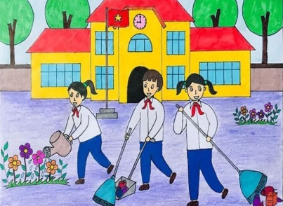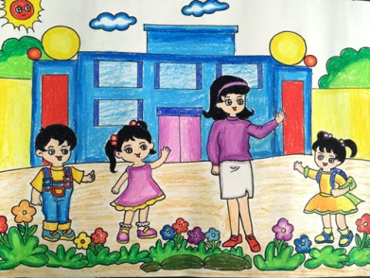  - GV mời 2 – 3 HS giới thiệu bức tranh đã vẽ và chia sẻ thông điệp muốn truyền tải qua bức tranh.  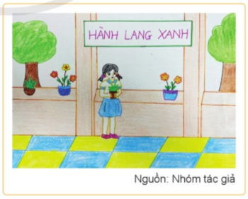  - GV mời 2 – 3 HS bày tỏ cảm nhận về bức tranh của bạn.  - GV kết luận: Chúng ta đã thực hiện xong việc vẽ tranh tuyên truyền dự án Hành lang xanh để lan tỏa những thông điệp giữ gìn trường em xanh, sạch, đẹp. | - HS chú ý lắng nghe  - HS lắng nghe và vỗ tay tuyên dương những bạn có ý thức tốt, động viên những bạn còn kém.  - HS tham gia hoạt động và lắng nghe hướng dẫn của GV.  - HS quan sát tranh minh họa.  - HS trình bày bức tranh trước lớp.  - HS bày tỏ cảm nhận của bản thân về tranh của bạn.  - HS lắng nghe.

Ngày soạn:…/…/…
Ngày dạy:…/…/…

TUẦN 4:
(3 tiết)

I. YÊU CẦU CẦN ĐẠT
1. Kiến thức
Sau tuần học này, HS sẽ:
- Tích cực tham gia hoạt động giáo dục theo chủ đề của Đội Thiếu niên Tiền phong Hồ Chí Minh và của nhà trường.
2. Năng lực
Năng lực chung:
- Năng lực giao tiếp, hợp tác: khả năng thực hiện nhiệm vụ một cách độc lập hay theo nhóm; trao đổi tích cực với giáo viên và các bạn khác trong lớp.
- Năng lực tự chủ và tự học: biết lắng nghe và chia sẻ ý kiến cá nhân với bạn, nhóm và GV. Tích cực tham gia các hoạt động trong lớp.
- Năng lực giải quyết vấn đề và sáng tạo: biết phối hợp với bạn bè khi làm việc nhóm, tư duy logic, sáng tạo khi giải quyết vấn đề.
Năng lực riêng:
- Trang trí hành lang lớp học.
- Xây dựng góc Nghệ thuật thiên nhiên.
3. Phẩm chất
- Chăm chỉ, trách nhiệm: có ý thức tự lập, tự giác tham gia hoạt động của trường lớp; có tinh thần làm việc nhóm tích cực và hiệu quả.
II. PHƯƠNG PHÁP VÀ THIẾT BỊ DẠY HỌC
1. Phương pháp dạy học
- Hoạt động nhóm, thực hành, trực quan.
- Nêu vấn đề và giải quyết vấn đề.
2. Thiết bị dạy học
a. Đối với giáo viên
- Giáo án, SGK, VBT Hoạt động trải nghiệm 4.
- Tranh ảnh liên quan đến dự án Hành lang xanh.
- Các dụng cụ cần thiết vào hoạt động thực tế.
b. Đối với học sinh
- SGK, VBT Hoạt động trải nghiệm 4.
III. CÁC HOẠT ĐỘNG DẠY HỌC

Tiết 1: Sinh hoạt dưới cờ: Triển lãm tranh tuyên truyền dự án Hành lang xanh
HOẠT ĐỘNG CỦA GV | HOẠT ĐỘNG CỦA HS
a. Mục tiêu: Sau khi tham gia hoạt động, HS có khả năng:  - Thực hiện được việc trang trí hành lang lớp học bằng chậu cây làm từ chai nhựa tái chế.  - Thực hiện được việc trang trí hành lang lớp học.  - Phát triển năng lực thiết kế và tổ chức hoạt động, năng lực giải quyết vấn đề và sáng tạo.  b. Cách tiến hành  - GV Tổng phụ trách Đội giới thiệu nội dung triển lãm tranh tuyên truyền dự án Hành lang xanh, nhấn mạnh ý nghĩa của dự án đối với việc giữ gìn trường xanh, sạch, đẹp.  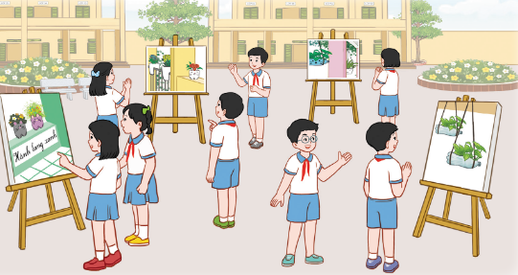  - GV hướng dẫn HS trưng bày các bức tranh tuyên truyền dự án Hành lang xanh.  - GV tổ chức cho HS đi tham quan các bức tranh đã được trưng bày trong triển lãm.  + GV có thể dẫn HS đi lẫn lượt từng khu vực để xem tranh.  + GV có thể đặt câu hỏi cho HS về các bức tranh:  - Nội dung thể hiện qua bức tranh là gì?  - Em thấy ấn tượng và thích bức tranh nào nhất?  - Tại sao em lại thích bức tranh đó?  - Bức tranh muốn truyền tải thông điệp gì tới em?  - GV mời 1 – 2 HS trình bày cảm nhận về các bức tranh và thông điệp được truyền tải qua các bức tranh.  - GV mời một số học sinh chia sẻ cảm nghĩ sau buổi triển lãm. | - HS lắng nghe lời giới thiệu của GV.  - HS trưng bày các bài vẽ của mình theo khu vực được phân công.  - HS tham quan các bức tranh có trong triển lãm.  - HS chia sẻ cảm nhận về các bức tranh và thông điệp của tranh.  - HS chia sẻ cảm nghĩ về buổi triển lãm.  - HS chia sẻ cảm nhận và những điều rút ra từ triển lãm.

Tiết 2: Hoạt động giáo dục theo chủ đề: Dự án Hành lang xanh
HOẠT ĐỘNG CỦA GV | HOẠT ĐỘNG CỦA HS
A. HOẠT ĐỘNG KHỞI ĐỘNG  a. Mục tiêu: Sau khi tham gia hoạt động, HS có khả năng  - Tạo tâm thế cho HS, giúp đỡ HS ý thức được nhiệm vụ học tập, hứng thú với bài học mới.  b. Cách tiến hành  - GV mở cho học sinh nghe một video Mô hình trường học xanh:  Nhân rộng mô hình trường học xanh | VTV24 - YouTube  - GV đặt câu hỏi: Video đã gửi tới các em thông điệp gì?  - GV mời 2 – 3 HS trả lời câu hỏi.  - GV nhận xét, chốt đáp án: Video đã khơi nguồn cảm hứng và gợi mở trong các em những ý tưởng để thực hiện hóa dự án Hành lang xanh ngay tại trường.  - GV tổng kết và dẫn dắt vào bài học: Video đã mở đầu cho bài học Tuần 4 – Tiết 2: Hoạt động giáo dục theo chủ đề: Dự án hành lang xanh.  B. HOẠT ĐỘNG HÌNH THÀNH KIẾN THỨC  Hoạt động 3: Trang trí hành lang lớp học.  a. Mục tiêu: Sau khi tham gia hoạt động, HS có khả năng  - Đề xuất những ý tưởng trang trí hành lang lớp học bằng chậu cây làm từ chai nhựa tái chế.  - Thực hiện trang trí hành lang lớp học.  - Phát triển năng lực thiết kế và tổ chức hoạt động, năng lực giải quyết vấn đề và sáng tạo.  b. Cách tiến hành:  - GV chia lớp thành các nhóm.  - GV nêu nhiệm vụ hoạt động:  + Các nhóm thảo luận đề xuất ý tưởng trang trí hành lang lớp học bằng chậu cây làm từ chai nhựa tái chế bằng chính những chậu cây HS đã sáng tạo trong tiết Hoạt động giáo dục theo chủ đề tuần trước.  + GV khuyến khích các ý tưởng trang trí hành lang sáng tạo, độc đáo.  - GV mời 1 -2 nhóm trình bày ý tưởng và thống nhất ý tưởng trang trí.  - GV mời các HS khác nhận xét, đánh giá ý tưởng của nhóm bạn.  - GV hướng dẫn HS thực hiện trang trí hành lang lớp học .  - GV nhắc nhở HS lưu ý đảm bảo an toàn trong quá trình thực hiện.  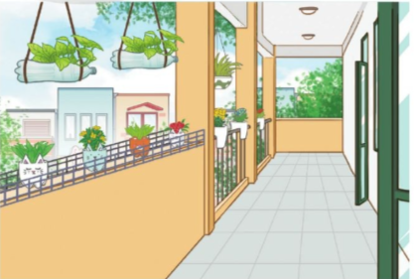  - GV kết luận: Hành lang lớp học của chúng ta đã thay đổi diện mạo, như được khoác một chiếc áo mới sau khi các em trang trí bằng chậu cây làm từ chai nhựa tái chế. Mỗi chậu cây mang một màu sắc riêng, đều góp phần tô điểm cho hành lang lớp học thêm đẹp.  Hoạt động 4: Xây dựng góc Nghệ thuật thiên nhiên.  a. Mục tiêu: Sau khi tham gia hoạt động, HS có khả năng  - Xây dựng được góc Nghệ thuật thiên nhiên.  - Sáng tạo được sản phẩm trang trí góc Nghệ thuật thiên nhiên.  b. Cách tiến hành:  - GV hướng dẫn HS làm việc nhóm.  - GV tổ chức cho các nhóm thảo luận về góc Nghệ thuật thiên nhiên đặt ở hành lang lớp học theo các nội dung sau:  + Ý tưởng thiết kế và sử dụng góc Nghệ thuật thiên nhiên.  + Các sản phẩm sẽ làm trang trí góc Nghệ thuật thiên nhiên: lá cây, cành khô,...  - GV hướng dẫn các nhóm thảo luận, trao đổi về kết quả thảo luận của nhóm.  - GV tổ chức cho HS tiến hành sáng tạo các tác phẩm để trang trí góc Nghệ thuật thiên nhiên.  - GV mời 1 số nhóm trình bày tác phẩm của nhóm trước lớp.  - GV mời 2 – 3 HS nhận xét về tác phẩm của các nhóm.  - GV mời một số HS chia sẻ cảm xúc khi sáng tạo được các tác phẩm để trang trí góc Nghệ thuật thiên nhiên đặt ở hành lang lớp.  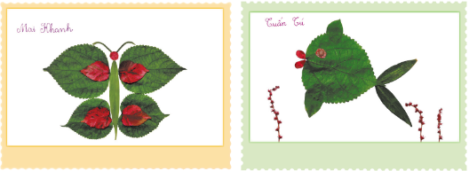  - GV nhận xét và kết luận: Góc Nghệ thuật thiên nhiên là nơi các em có thể trưng bày các tác phẩm sáng tạo từ lá cây, cành khô,...Các em hãy sáng tạo nhật nhiều tác phẩm để cùng trang trí góc Nghệ thuật thiên nhiên của lớp mình thật đẹp nhé!  Hoạt động 5: Hoạt động nối tiếp.  - GV nhắc nhở HS tiếp tục phân công chăm sóc các chậu cây ở hành lang lớp học và sáng tạo những tác phẩm để trang trí góc Nghệ thuật thiên nhiên.  * CỦNG CỐ  - GV nhận xét, tóm tắt lại những nội dung chính của bài học.  - GV nhận xét, đánh giá sự tham gia của HS trong giờ học, khen ngợi những HS tích cực; nhắc nhở, động viên những HS còn chưa tích cực, nhút nhát.  * DẶN DÒ  - GV nhắc nhở HS:  + Ôn lại các kiến thức đã học hôm nay.  + Trò chuyện với người thân về kế hoạch giữ gìn trường học xanh, sạch, đẹp của nhóm em hoặc của nhóm khác mà em thấy thú vị. | - HS quan sát video và lắng nghe ca chia sẻ của các HS và GV.  - HS lắng nghe câu hỏi.  - HS trả lời câu hỏi.  - HS lắng nghe và tiếp thu.  - HS lắng nghe GV giới thiệu bài học.  - HS về các nhóm theo hướng dẫn.  - HS lắng nghe và thực hiện.  - HS trình bày ý tưởng trước lớp.  - HS nhận xét ý tưởng nhóm bạn.  - HS thực hiện trang trí hành lang lớp học.  - HS lắng nghe và giữ an toàn trong quá trình thực hiện.  - HS lắng nghe, tiếp thu.  - HS về nhóm theo phân công.  - HS lắng nghe, thực hiện.  - HS trao đổi về kết quả thảo luận.  - HS tiến hành thực hiện tác phẩm.  - HS trình bày về tác phẩm của nhóm trước lớp.  - HS nhận xét, đánh giá tác phẩm của bạn.  - HS chia sẻ cảm xúc khi sáng tạo được các tác phẩm.  - HS lắng nghe, tiếp thu.  - HS lắng nghe, thực hiện theo phân công.  - HS lắng nghe.  - HS vỗ tay tuyên dương những bạn làm tốt và động viên những bạn còn nhút nhát.  - HS lắng nghe.

Tiết 3: Sinh hoạt lớp: Tổng kết dự án Hành lang xanh
HOẠT ĐỘNG CỦA GV | HOẠT ĐỘNG CỦA HS
Hoạt động 1: Hoạt động tổng kết tuần  a. Mục tiêu: Sau khi tham gia hoạt động, HS có khả năng:  - Trình bày được các công việc đã làm trong dự án Hành lang xanh.  - Tự đánh giá được quá trình và kết quả thực hiện dự án Hành lang xanh của bản thân và nhóm.  b. Cách tiến hành  - GV tổ chức cho HS tham quan các sản phẩm đã làm trong dự án.  - GV hướng dẫn HS chia sẻ theo nhóm các nội dung sau:  + Cảm nhận của em sau khi tham quan các sản phẩm đã làm trong dự án.  + Những công việc em đã làm trong dự án.  + Cảm xúc của em sau khi tham gia thực hiện dự án.  - GV mời đại diện các nhóm lên trước lớp chia sẻ các nội dung trên.  - GV tổng kết và khen ngợi sự tích cực tham gia dự án của HS cả lớp.  - GV hướng dẫn HS tự đánh giá kết quả đã đạt được sau khi tham gia các hoạt động của chủ đề Trường em xanh, sạch, đẹp.  Em tự đánh giá kết quả học được từ chủ đề theo gợi ý  Hoàn thành tốt Hoàn thành Chưa hoàn thành  - Tìm hiểu thực trạng vệ sinh trường lớp.  - Xây dựng và thực hiện kế hoạch lao động trong nhà trường.  - Thực hiện những việc làm cụ thể để giữ gìn trường học xanh, sạch, đẹp.  - Tích cực tham gia giáo dục theo chủ đề của Đội Thiếu niên Tiền phong Hồ Chí Minh và nhà trường.  - GV nhận xét về ý thức học tập của một số bạn trong lớp và tiến hành tuyên dương bạn có ý thức tốt, nhắc nhở bạn có ý thức chưa tốt. | - HS tham gia tham quan theo hướng dẫn của GV.  - HS chia sẻ theo nhóm.  - HS chia sẻ trước lớp các nội dung vừa chia sẻ theo nhóm.  - HS lắng nghe, tiếp thu.  - HS tự đánh giá theo mẫu.  - HS lắng nghe, tiếp thu.

Ngày soạn:…/…/…
Ngày dạy:…/…/…

CHỦ ĐỀ 2: NIỀM TỰ HÀO CỦA EM

MỤC TIÊU CỦA CHỦ ĐỀ:
- Giới thiệu được đặc điểm, những việc làm đáng tự hào của bản thân.
- Nhận diện được khả năng điều chỉnh cảm xúc và suy nghĩ của bản thân trong một số tình huống đơn giản.

Ngày soạn:…/…/…
Ngày dạy:…/…/…

TUẦN 5:
(3 tiết)

I. YÊU CẦU CẦN ĐẠT
1. Kiến thức
Sau tuần học này, HS sẽ:
- Giới thiệu được đặc điểm, những việc làm đáng tự hào của bản thân.
2. Năng lực
Năng lực chung:
- Năng lực giao tiếp, hợp tác: khả năng thực hiện nhiệm vụ một cách độc lập hay theo nhóm; trao đổi tích cực với giáo viên và các bạn khác trong lớp.
- Năng lực tự chủ và tự học: biết lắng nghe và chia sẻ ý kiến cá nhân với bạn, nhóm và GV. Tích cực tham gia các hoạt động trong lớp.
- Năng lực giải quyết vấn đề và sáng tạo: biết phối hợp với bạn bè khi làm việc nhóm, tư duy logic, sáng tạo khi giải quyết vấn đề.
Năng lực riêng:
- Sáng tạo những mảnh ghép diệu kì.
- Thể hiện niềm tự hào của bản thân trước lớp.
3. Phẩm chất
- Tự tin, trách nhiệm: tự tin thể hiện niềm tự hào của bản thân, có ý thức tự giác; tinh thần trách nhiệm trong hoạt động nhóm.
II. PHƯƠNG PHÁP VÀ THIẾT BỊ DẠY HỌC
1. Phương pháp dạy học
- Hoạt động nhóm, thực hành, trực quan.
- Nêu vấn đề và giải quyết vấn đề.
2. Thiết bị dạy học
a. Đối với giáo viên
- Giáo án, SGK, VBT Hoạt động trải nghiệm 4.
- Giấy, bút, bút màu.
- Dụng cụ để thể hiện niềm tự hào của bản thân trên lớp.
b. Đối với học sinh
- SGK, VBT Hoạt động trải nghiệm 4.
III. CÁC HOẠT ĐỘNG DẠY HỌC

Tiết 1: Sinh hoạt dưới cờ: Viết thư cho tương lai
HOẠT ĐỘNG CỦA GV | HOẠT ĐỘNG CỦA HS
a. Mục tiêu: Sau khi tham gia hoạt động, HS có khả năng:  - Hiểu được ý nghĩa và nội dung của cuộc thi Viết thư cho tương lai.  - Hào hứng tích cực tham gia cuộc thi.  b. Cách tiến hành  - GV Tổng phụ trách Đội giới thiệu cuộc thi Viết thư cho tương lai gồm nội dung chính sau:  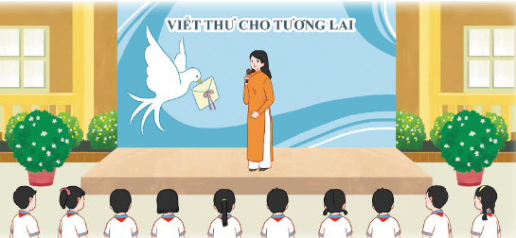  + Nêu mục đích tổ chức, ý nghĩa, phổ biến nội dung, hình thức tổ chức của cuộc thi Viết cho tương lai.  + Nội dung: Mỗi HS sẽ viết một bức thư gửi cho chính mình ở một thời điểm trong tương lai  + GV hướng dẫn cụ thể như sau:  - HS suy nghĩ về ước mơ của bản thân ở một thời điểm trong tương lai.  - Viết một bức thư cho bản thân trong tương lai chia sẻ về những đặc điểm, việc làm đáng tự hào của mình và những ước mơ mong muốn đạt được. | - HS lắng nghe và tham gia theo sự hướng dẫn của GV.  - HS lắng nghe, tiếp thu.  - HS lắng nghe hướng dẫn viết thư.  - HS suy nghĩ về ước mơ của bản thân ở một thời điểm trong tương lai.  - HS viết một bức thư theo yêu cầu.

Tiết 2: Hoạt động giáo dục theo chủ đề: Niềm tự hào của em.
HOẠT ĐỘNG CỦA GV | HOẠT ĐỘNG CỦA HS
A. HOẠT ĐỘNG KHỞI ĐỘNG  a. Mục tiêu: Sau khi tham gia hoạt động, HS có khả năng  - Tạo tâm thế cho HS, giúp đỡ HS ý thức được nhiệm vụ học tập, hứng thú với bài học mới.  b. Cách tiến hành  - GV mở cho học sinh nghe một video về tài năng nhí: (từ 4:45 đến 5:40)  https://www.youtube.com/watch?v=ARBazganzfw  - GV đặt câu hỏi: Video đã gửi tới các em thông điệp gì?  - GV mời 2 – 3 HS trả lời câu hỏi.  - GV nhận xét, chốt đáp án: Video đã cho thấy mỗi bạn nhỏ chúng ta ai cũng có tài năng hay điều mà các em đáng tự hào về bản thân.  - GV tổng kết và dẫn dắt vào bài học: Video mở đầu cho học mới của chúng ta. Chúng ta cùng đi vào bài học hôm nay nhé – Tuần 1 – Tiết 2: Hoạt động giáo dục theo chủ đề: Niềm tự hào của em.  B. HOẠT ĐỘNG HÌNH THÀNH KIẾN THỨC  Hoạt động 1: Sáng tạo những mảnh ghép kì diệu.  a. Mục tiêu: Sau khi tham gia hoạt động, HS có khả năng  - Giới thiệu được những được điểm đáng tự hào của bản thân.  - Phát triển kĩ năng hợp tác nhóm.  b. Cách tiến hành:  - GV hướng dẫn HS làm việc nhóm 4 – 6 HS:  + GV nhắc HS chuẩn bị giấy, bìa màu, bút, bút màu, hồ dán,...  + GV nêu nhiệm vụ: Các nhóm cùng sáng tạo tác phẩm Những mảnh ghép diệu kì thể hiện những đặc điểm đáng tự hào về bản thân của các thành viên trong nhóm cụ thể như sau:  - GV gợi ý các nhóm tạo các mảnh ghép theo ý thích như hình tròn, hình trái tim , hình cái cây, hình bông hoa, hình con thuyền,...  - Từng thành viên trong nhóm viết những đặc điểm đáng tự hào về bản thân lên mỗi mảnh ghép.  - Sau khi các thành viên viết xong, cả nhóm cùng trang trí tác phẩm Những mảnh ghép diệu kì.  + Các nhóm tiến hành trao đổi và sáng tạo tác phẩm Những mảnh ghép diệu kì.  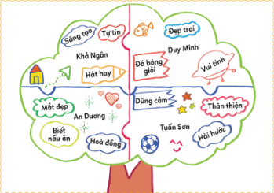  - GV hướng dẫn HS làm việc cả lớp:  + GV tổ chức cho các nhóm chia sẻ và giới thiệu trước lớp tác phẩm Những mảnh ghép diệu kì theo các nội dung sau:  - Nêu ý tưởng sáng tạo tác phẩm Những mảnh ghép kì diệu của nhóm.  - Giới thiệu tên và những đặc điểm tự hào của các thành viên trong nhóm.  - Chia sẻ ý nghĩa tác phẩm Những mảnh ghép kì diệu.  + GV mời đại diện 1 – 2 nhóm trình bày trước lớp.  + GV mời đại diện 1 – 2 nhóm nhận xét, về tác phẩm của nhóm bạn.  + GV mời 1 – 2 HS chia sẻ về tác mình phẩm ấn tượng nhất.  - GV tổng kết hoạt động và đưa ra kết luận: Ai cũng có những đặc điểm đáng tự hào về bản thân mình. Chúng ta có thể tự hào về tài năng của bản thân như bóng đá giỏi, hát hay, vẽ đẹp, biết làm ảo thuật,...hoặc những tính cách của bản thân như vui tính, hài hước, thân thiện, tốt bụng, dũng cảm,...Chúng ta hãy trân trọng đặc điểm đáng tự hào của bản thân và thể hiện sự yêu quý những đặc điểm đáng tự hào của các bạn.  Hoạt động 2: Thể hiện niềm tự hào của bản thân trước lớp.  a. Mục tiêu: Sau khi tham gia hoạt động, HS có khả năng  - Tự tin thể hiện niềm tự hào của bản thân trước lớp.  Nhiệt tình cổ vũ phần thể hiện niềm tự hào của bạn.  b. Cách tiến hành:  - GV hướng dẫn HS lựa chọn một đặc điểm tự hào của bản thân. Ví dụ: ca hát, thổi sáo, làm ảo thuật, múa, vẽ tranh, làm thơ, diễn kịch,...  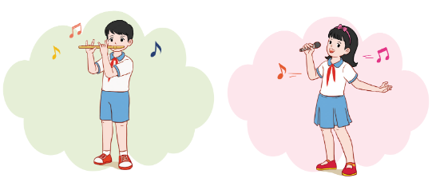  - GV tổ chức cho HS thể hiện niềm tự hào của bản thân trước lớp.  - GV tổ chức bình chọn phần trình diễn ấn tượng bằng cách giơ tay, sử dụng sticker, tặng sao,...  - GV mời một số HS chia sẻ cảm xúc khi tham gia thể hiện niềm tự hào của em hoặc khi xem phần trình diễn của các bạn.  - GV tổng kết hoạt động và đưa ra kết luận: Mỗi người đều có đặc điểm đáng tự hào về bản thân. Các em hãy phát huy đặc điểm đáng tự hào của mình nhé! Thể hiện niềm tự hào của bản thân trước lớp sẽ giúp các em tự tin hơn, đồng thời là động lực để các em tiếp tục phát triển bản thân trong tương lai.  Hoạt động 3: Hoạt động tiếp nối.  - GV hướng dẫn HS về nhà kể cho người thân nghe về đặc điểm tự hào của bản thân và các bạn.  * CỦNG CỐ  - GV nhận xét, tóm tắt lại những nội dung chính của bài học.  - GV nhận xét, đánh giá sự tham gia của HS trong giờ học, khen ngợi những HS tích cực; nhắc nhở, động viên những HS còn chưa tích cực, nhút nhát.  * DẶN DÒ  - GV nhắc nhở HS:  + Ôn lại các kiến thức đã học hôm nay.  + Trò chuyện với người thân về những khảo sát và đánh giá của nhóm em hoặc của các nhóm khác trong lớp về thực trạng cảnh quan của trường học. | - HS quan sát video về tài năng nhí.  - HS lắng nghe câu hỏi.  - HS trả lời câu hỏi.  - HS lắng nghe và tiếp thu.  - HS lắng nghe GV giới thiệu bài học.  - HS làm việc nhóm theo hướng dẫn.  - HS chuẩn bị dụng cụ học tập.  - HS lắng nghe và thực hiện theo các bước hướng dẫn của GV.  - HS chọn hình dáng cho những mảnh ghép.  - HS ghi những đặc điểm đáng tự hào về bản thân lên mỗi mảnh ghép.  - HS trang trí tác phẩm.  - HS trao đổi tác phẩm cho nhau để quan sát.  - HS làm việc chung theo hướng dẫn.  - HS chia sẻ các tác phẩm trước lớp.  - HS trình bày.  - HS nhận xét về tác phẩm của nhóm bạn.  - HS chia sẻ tác phẩm bản thân ấn tượng nhất.  - HS lắng nghe, tiếp thu.  - HS lắng nghe và lựa chọn niềm tự hào của bản thân.  - HS thể hiện niềm tự hào của bản thân. HS khá theo dõi, cổ vũ động viên bạn.  - HS bình chọn theo hướng dẫn.  - HS chia sẻ cảm xúc khi tham gia thể hiện niềm tự hào của em hoặc khi xem phần trình diễn của các bạn.  - HS lắng nghe, tiếp thu.  - HS lắng nghe và thực hiện ở nhà.  - HS lắng nghe.  - HS vỗ tay tuyên dương những bạn làm tốt và động viên những bạn còn nhút nhát.  - HS lắng nghe.

Tiết 3: Sinh hoạt lớp: Trò chơi chuyến xe kì thú
HOẠT ĐỘNG CỦA GV | HOẠT ĐỘNG CỦA HS
Hoạt động 1: Hoạt động tổng kết tuần  a. Mục tiêu: Sau khi tham gia hoạt động, HS có khả năng:  - Tổng kết được những việc đã làm được trong tuần vừa qua.  b. Cách tiến hành  - GV ổn định trật tự lớp học, tổng kết những hoạt động của tuần 1 và nêu những kế hoạch học tập và hoạt động trong tuần 2.  - GV nhận xét về ý thức học tập của một số bạn trong lớp và tiến hành tuyên dương bạn có ý thức tốt, nhắc nhở bạn có ý thức chưa tốt.  Hoạt động 2: Trò chơi chuyến xe kì thú.  a. Mục tiêu: Sau khi tham gia hoạt động, HS có khả năng:  - Chia sẻ được sở thích, đặc điểm thú vị về bản thân mà có thể bạn bè chưa biết, khả năng đặc biệt của bản thân.  b. Cách tiến hành:  - GV hướng dẫn HS làm việc theo nhóm:  + GV chia lớp thành các nhóm.  + GV chuẩn bị cho mỗi nhóm: xúc xắc, các quân chơi và sơ đồ chơi trong SGK tr.18  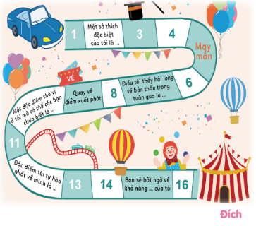  + GV giới thiệu cho HS trò chơi Chuyến xe kì thú và phổ biến luật chơi:  - Từng bạn trong nhóm gieo xúc xắc và di chuyển số ô bằng số chấm trên xúc xắc.  - Thực hiện yêu cầu trên ô tương ứng bằng hành động hoặc mô tả cụ thể.  - Người về đích đầu tiên là người thắng cuộc.  - GV hướng dẫn làm việc cả lớp:  + GV tổ chức các nhóm cùng chơi Chuyến xe kì thú.  + GV mời một số HS chia sẻ cảm xúc sau khi tham gia trò chơi.  - GV kết luận: Chúng ta đã thực hiện xong trò chơi Chuyến xe kì thú. Trò chơi giúp chúng ta có cơ hội và mạnh dạn thể hiện đặc điểm tự hào của bản thân.  Hoạt động 3: Hoạt động tiếp nối  - GV dặn dò HS viết bức thư tham gia cuộc thi Viết thư cho tương lai. | - HS chú ý lắng nghe  - HS lắng nghe và vỗ tay tuyên dương những bạn có ý thức tốt, động viên những bạn còn kém.  - HS hoạt động theo nhóm.  - HS về nhóm theo hướng dẫn.  - HS nhận dụng cụ từ GV.  - HS lắng nghe.  - HS tham gia chơi trò chơi.  - HS chia sẻ về cảm xúc của bản thân.  - HS lắng nghe, tiếp thu.  - HS lắng nghe và thực hiện.

Ngày soạn:…/…/…
Ngày dạy:…/…/…

TUẦN 6:
(3 tiết)

I. YÊU CẦU CẦN ĐẠT
1. Kiến thức
Sau tuần học này, HS sẽ:
- Giới thiệu được đặc điểm, những việc làm đáng tự hào của bản thân.
2. Năng lực
Năng lực chung:
- Năng lực giao tiếp, hợp tác: khả năng thực hiện nhiệm vụ một cách độc lập hay theo nhóm; trao đổi tích cực với giáo viên và các bạn khác trong lớp.
- Năng lực tự chủ và tự học: biết lắng nghe và chia sẻ ý kiến cá nhân với bạn, nhóm và GV. Tích cực tham gia các hoạt động trong lớp.
- Năng lực giải quyết vấn đề và sáng tạo: biết phối hợp với bạn bè khi làm việc nhóm, tư duy logic, sáng tạo khi giải quyết vấn đề.
Năng lực riêng:
- Cùng chơi Vòng quay tự hào.
- Sáng tạo tác phẩm Niềm tự hào của tôi.
3. Phẩm chất
- Tự tin, trách nhiệm: tự tin thể hiện niềm tự hào của bản thân, có ý thức tự giác; tinh thần trách nhiệm trong hoạt động nhóm.
II. PHƯƠNG PHÁP VÀ THIẾT BỊ DẠY HỌC
1. Phương pháp dạy học
- Hoạt động nhóm, thực hành, trực quan.
- Nêu vấn đề và giải quyết vấn đề.
2. Thiết bị dạy học
a. Đối với giáo viên
- Giáo án, SGK, VBT Hoạt động trải nghiệm 4.
- Giấy, bút, bút màu,...
- Dụng cụ để thể hiện niềm tự hào của bản thân trên lớp.
b. Đối với học sinh
- SGK, VBT Hoạt động trải nghiệm 4.
III. CÁC HOẠT ĐỘNG DẠY HỌC

Tiết 1: Sinh hoạt dưới cờ: Tổng kết cuộc thi Viết thư cho tương lai
HOẠT ĐỘNG CỦA GV | HOẠT ĐỘNG CỦA HS
a. Mục tiêu: Sau khi tham gia hoạt động, HS có khả năng:  - Chia sẻ bức thư tham gia cuộc thi Viết thư cho tương lai trước toàn trường hoặc chú ý lắng nghe, cổ vũ cho bạn đọc thư.  - Thể hiện sự tự tin, hứng thú khi tham gia cuộc thi Viết thư cho tương lai.  b. Cách tiến hành  - GV Tổng phụ trách Đội giới thiệu nội dung tổng kết cuộc thi Viết thư cho tương lai gồm nội dung chính sau:  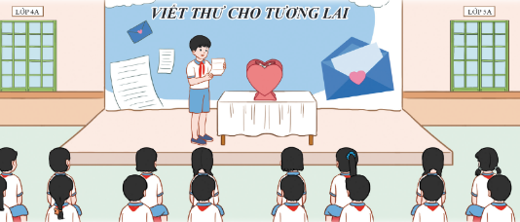  + Tổng kết số lượng HS tham gia cuộc thi, nhận xét chất lượng bức thư và khen ngợi các tập thể xuất sắc đã có nhiều bức thư tham gia đạt chất lượng tốt.  + GV mời đại diện 2 – 4 HS chia sẻ bức thư trước toàn trường.  + GV mời một số HS bày tỏ cảm xúc sau khi tham gia cuộc thi. | - HS lắng nghe.  - HS lắng nghe.  - HS đọc bài trước toàn trường. HS khác lắng nghe.  - HS bày tỏ cảm xúc của bản thân.

Tiết 2: Hoạt động giáo dục theo chủ đề: Niềm tự hào của em.
HOẠT ĐỘNG CỦA GV | HOẠT ĐỘNG CỦA HS
A. HOẠT ĐỘNG KHỞI ĐỘNG  a. Mục tiêu: Sau khi tham gia hoạt động, HS có khả năng  - Tạo tâm thế cho HS, giúp đỡ HS ý thức được nhiệm vụ học tập, hứng thú với bài học mới.  b. Cách tiến hành  - GV mở cho học sinh nghe một video về việc tốt của bạn nhỏ:  Cậu bé "người tốt, việc tốt" nhỏ tuổi - YouTube  - GV đặt câu hỏi: Video đã gửi tới các em thông điệp gì?  - GV mời 2 – 3 HS trả lời câu hỏi.  - GV nhận xét, chốt đáp án: Video đã cho thấy mỗi bạn nhỏ chúng ta ai cũng có tài năng hay điều mà các em đáng tự hào về bản thân.  - GV tổng kết và dẫn dắt vào bài học: Video mở đầu cho học mới của chúng ta. Chúng ta cùng đi vào bài học hôm nay nhé – Tuần 6 – Tiết 2: Hoạt động giáo dục theo chủ đề: Niềm tự hào của em.  B. HOẠT ĐỘNG HÌNH THÀNH KIẾN THỨC  Hoạt động 3: Cùng chơi Vòng quay tự hào  a. Mục tiêu: Sau khi tham gia hoạt động, HS có khả năng  - Giới thiệu được những việc làm đáng tự hào của bản thân.  - Thể hiện và trải nghiệm cảm xúc tích cực khi tham gia trò chơi.  b. Cách tiến hành:  - GV nhắc nhở HS chuẩn bị giấy, bìa cứng, bút, bút màu, hồ dán, kéo,...  - GV chuẩn bị vòng quay có tên HS được thiết kế trên máy tính hoặc vòng quay trên giấy bìa có ghi tên HS trong lớp, mũi tên có thể xoay chuyển được.  - GV giới thiệu trò chơi Vòng quay tự hào và phổ biến cách chơi  + Trên bảng là một vòng tròn quay có tên các bạn trong lớp và mũi tên bên cạnh.’  + HS quay mũi tên vòng tròn, khi mũi tên dừng ở tên bạn nào, bạn đó sẽ đứng lên chia sẻ một việc làm đáng tự hào của bản thân.  + Sau khi bạn đi chia sẻ xong, vòng quay sẽ tiếp tục quay để lần lượt tìm ra các bạn tiếp theo đứng lên chia sẻ.  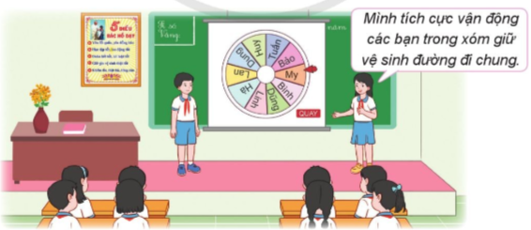  - GV tổ chức cho HS tham gia trò chơi Vòng quay tự hào.  - GV mời 1 số HS chia sẻ cảm nghĩ về những việc làm đáng tự hào của các bạn trong lớp và cảm xúc sau khi tham gia trò chơi.  - GV tổng kết hoạt động và đưa kết luận: Hằng ngày mỗi chúng ta đều cố gắng thực hiện các việc làm tốt khác nhau. Chia sẻ việc làm đáng tự hào của bản thân sẽ giúp chúng ta có nhiều niềm vui và thêm động lực để làm nhiều việc tốt khác.  Hoạt động 4: Sáng tạo tác phẩm niềm tự hào của tôi.  a. Mục tiêu: Sau khi tham gia hoạt động, HS có khả năng  - Sáng tạo được tác phẩm Niềm tự hào của tôi để giới thiệu những việc làm đáng tự hào của bản thân.  - Biết cách phát huy việc làm đáng tự hào của bản thân.  b. Cách tiến hành:  - GV hướng dẫn HS sáng tạo tác phẩm Niềm tự hào của tôi theo gợi ý sau:  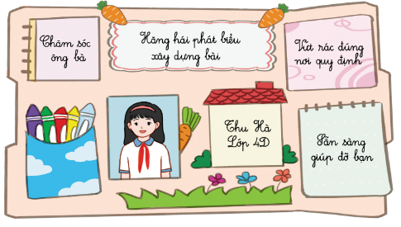  + Suy nghĩ về ý tưởng thể hiện tác phẩm có nội dung giới thiệu những việc làm đáng tự hào của bản thân.  + Lựa chọn hình thức phù hợp: viết, vẽ cắt, dán,...  + HS lựa chọn ý tưởng và tiến hành sáng tạo tác phẩm Niềm tự hào của tôi.  - GV tổ chức cho HS giới thiệu tác phẩm của mình trước lớp.  - GV mời một số HS bày tỏ cảm nghĩ về tác phẩm sáng tạo mình ấn tượng nhất.  - GV mời một số HS chia sẻ dự kiến phát huy những việc làm đáng tự hào của bản thân trong thời gian tới.  - GV tổng kết hoạt động và đưa ra kết luận: Tác phẩm niềm tự hào của tôi là một bảng ghi nhận những việc làm tốt mà các em đã làm. Hãy tiếp tục phát huy những việc làm tốt trong cuộc sống hàng ngày để các em luôn cảm thấy tự hào về bản thân mình nhé!  Hoạt động 3: Hoạt động tiếp nối.  - GV hướng dẫn HS phát huy việc làm đáng tự hào của bản thân trong cuộc sống hàng ngày.  * CỦNG CỐ  - GV nhận xét, tóm tắt lại những nội dung chính của bài học.  - GV nhận xét, đánh giá sự tham gia của HS trong giờ học, khen ngợi những HS tích cực; nhắc nhở, động viên những HS còn chưa tích cực, nhút nhát.  * DẶN DÒ  - GV nhắc nhở HS:  + Ôn lại các kiến thức đã học hôm nay.  + Trò chuyện với người thân về những khảo sát và đánh giá của nhóm em hoặc của các nhóm khác trong lớp về thực trạng cảnh quan của trường học. | - HS quan sát video về việc làm đáng tự hào của bạn nhỏ.  - HS lắng nghe câu hỏi.  - HS trả lời câu hỏi.  - HS lắng nghe và tiếp thu.  - HS lắng nghe GV giới thiệu bài học.  - HS chuẩn bị dụng cụ học tập.  - HS quan sát vòng quay.  - HS lắng nghe.  - HS tham gia trò chơi.  - HS chia sẻ trước lớp. HS khác lắng nghe.  - HS lắng nghe, tiếp thu.  - HS lắng nghe hướng dẫn.  - HS chia sẻ các tác phẩm trước lớp.  - HS nêu cảm nghĩ về tác phẩm sáng tạo nhất.  - HS chia sẻ dự kiến phát huy những việc làm đáng tự hào của bản thân trong thời gian tới.  - HS lắng nghe.  - HS lắng nghe.  - HS vỗ tay tuyên dương những bạn làm tốt và động viên những bạn còn nhút nhát.  - HS lắng nghe.

Tiết 3: Sinh hoạt lớp: Bức tường vinh danh
HOẠT ĐỘNG CỦA GV | HOẠT ĐỘNG CỦA HS
Hoạt động 1: Hoạt động tổng kết tuần  a. Mục tiêu: Sau khi tham gia hoạt động, HS có khả năng:  - Tổng kết được những việc đã làm được trong tuần vừa qua.  b. Cách tiến hành  - GV ổn định trật tự lớp học, tổng kết những hoạt động của tuần 1 và nêu những kế hoạch học tập và hoạt động trong tuần 2.  - GV nhận xét về ý thức học tập của một số bạn trong lớp và tiến hành tuyên dương bạn có ý thức tốt, nhắc nhở bạn có ý thức chưa tốt.  Hoạt động 2: Bức tường vinh danh.  a. Mục tiêu: Sau khi tham gia hoạt động, HS có khả năng:  - Trưng bày được tác phẩm Niềm tự hào của tôi trên bức tường vinh danh của lớp.  - Hào hứng tham gia hoạt động trưng bày tác phẩm và lựa chọn tác phẩm yêu thích nhất.  b. Cách tiến hành:  - GV tổ chức cho HS trưng bày tác phẩm Niềm tự hào của tôi trên bức tường vinh danh của lớp.  - GV tổ chức HS đi xem tác phẩm của các bạn và tặng sao hoặc dán sticker cho tác phẩm mình yêu thích nhất.  - GV mời một số HS chia sẻ cảm xúc khi xem các tác phẩm.  - GV kết luận: Chúng ta đã thực hiện xong hoạt động sáng tạo tác phẩm Niềm tự hào của tôi. Thông qua hoạt động, các em hãy phát huy những việc làm đáng tự hào của bản thân nhé!  Hoạt động 3: Hoạt động tiếp nối  - GV hướng dẫn HS:  + Giới thiệu tác phẩm Niềm tự hào của tôi với người thân.  + Chia sẻ với người thân về kết quả bước đầu thực hiện phát huy việc làm đáng tự hào của bản thân. | - HS chú ý lắng nghe  - HS lắng nghe và vỗ tay tuyên dương những bạn có ý thức tốt, động viên những bạn còn kém.  - HS hoạt động theo hướng dẫn của GV.  - HS xem tác phẩm và bình chọn theo hướng dẫn.  - HS nêu cảm nhận.  - HS lắng nghe, tiếp thu.  - HS lắng nghe, thực hiện.

Ngày soạn:…/…/…
Ngày dạy:…/…/…

TUẦN 7:
(3 tiết)

I. YÊU CẦU CẦN ĐẠT
1. Kiến thức
Sau tuần học này, HS sẽ:
- Nhận diện được khả năng điều chỉnh cảm xúc và suy nghĩ của bản thân trong một số tình huống đơn giản.
2. Năng lực
Năng lực chung:
- Năng lực giao tiếp, hợp tác: khả năng thực hiện nhiệm vụ một cách độc lập hay theo nhóm; trao đổi tích cực với giáo viên và các bạn khác trong lớp.
- Năng lực tự chủ và tự học: biết lắng nghe và chia sẻ ý kiến cá nhân với bạn, nhóm và GV. Tích cực tham gia các hoạt động trong lớp.
- Năng lực giải quyết vấn đề và sáng tạo: biết phối hợp với bạn bè khi làm việc nhóm, tư duy logic, sáng tạo khi giải quyết vấn đề.
Năng lực riêng:
- Cùng chơi Thể hiện cảm xúc.
- Chia sẻ cảm xúc của em.
3. Phẩm chất
- Tự tin, trách nhiệm: tự tin thể hiện và điều chỉnh cảm xúc của bản thân, có ý thức tự giác; tinh thần trách nhiệm trong hoạt động nhóm.
II. PHƯƠNG PHÁP VÀ THIẾT BỊ DẠY HỌC
1. Phương pháp dạy học
- Hoạt động nhóm, thực hành, trực quan.
- Nêu vấn đề và giải quyết vấn đề.
2. Thiết bị dạy học
a. Đối với giáo viên
- Giáo án, SGK, VBT Hoạt động trải nghiệm 4.
- Giấy, bút, bút màu,...
- Thẻ để thể hiện cảm xúc của bản thân trên lớp.
b. Đối với học sinh
- SGK, VBT Hoạt động trải nghiệm 4.
III. CÁC HOẠT ĐỘNG DẠY HỌC

Tiết 1: Sinh hoạt dưới cờ: Chào mừng ngày Phụ nữ Việt Nam 20-10
HOẠT ĐỘNG CỦA GV | HOẠT ĐỘNG CỦA HS
a. Mục tiêu: Sau khi tham gia hoạt động, HS có khả năng:  - Hiểu về sự ra đời và ý nghĩa của ngày Phụ nữ Việt Nam 20 - 10.  - Tự tin tham gia biểu diễn văn nghệ hoặc cổ vũ các bạn biểu diễn.  b. Cách tiến hành  - Nhà trường tổ chức buổi lễ chào mừng Ngày phụ nữ Việt Nam 20 - 10 gồm nội dung chính sau:  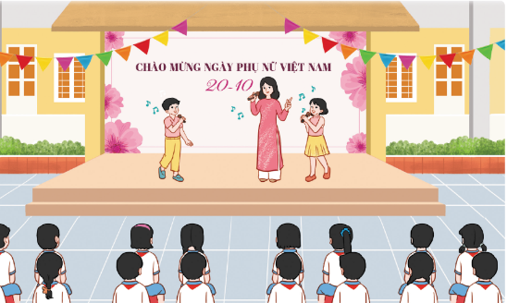  + Giới thiệu khách mời tham gia buổi lễ.  + Tổ chức cho đại diện các khối lớp biểu diễn các tiết mục văn nghệ chào mừng Ngày phụ nữ Việt Nam 20 – 10.  + Khách mời chia sẻ về sự ra đời và ý nghĩa của Ngày Phụ nữ Việt Nam 20 - 10.  + GV mời 1 số HS đặt câu hỏi giao lưu với khách mời.  + GV mời 1 số HS chia sẻ cảm xúc và niềm tự hào về điều phi thường mà phụ nữ Việt Nam đã làm.  + GV tổ chức cho đại diện HS nói lời chúc mừng những người phụ nữ nhân ngày Phụ nữ Việt Nam 20 – 10. | - HS lắng nghe và tham gia buổi lễ.  - HS lắng nghe và vỗ tay.  - HS biểu diễn các tiết mục văn nghệ chào mừng Ngày phụ nữ Việt Nam 20 – 10.  - HS lắng nghe, tiếp thu.  - HS đặt câu hỏi cho khách mời.  - HS chia sẻ cảm xúc và niềm tự hào của bản thân.  - HS nói lời chúc mừng những người phụ nữ nhân ngày Phụ nữ Việt Nam 20 – 10.

Tiết 2: Hoạt động giáo dục theo chủ đề: Cảm xúc của em.
HOẠT ĐỘNG CỦA GV | HOẠT ĐỘNG CỦA HS
A. HOẠT ĐỘNG KHỞI ĐỘNG  a. Mục tiêu: Sau khi tham gia hoạt động, HS có khả năng  - Tạo tâm thế cho HS, giúp đỡ HS ý thức được nhiệm vụ học tập, hứng thú với bài học mới.  b. Cách tiến hành  - GV mở cho học sinh nghe bài hát Gọi tên cảm xúc:  Bài hát | Gọi tên cảm xúc | AnNa - YouTube  - GV đặt câu hỏi: Bài hát đã gửi tới các em thông điệp gì?  - GV mời 2 – 3 HS trả lời câu hỏi.  - GV nhận xét, chốt đáp án: Bài hát đã diễn tả những tâm trạng cảm xúc khác nhau thông qua các hiện tượng thời tiết.  - GV tổng kết và dẫn dắt vào bài học: Bài hát mở đầu cho học mới của chúng ta. Chúng ta cùng đi vào bài học hôm nay nhé – Tuần 7 – Tiết 2: Hoạt động giáo dục theo chủ đề: Cảm xúc của em.  B. HOẠT ĐỘNG HÌNH THÀNH KIẾN THỨC  Hoạt động 1: Cảm xúc của em.  a. Mục tiêu: Sau khi tham gia hoạt động, HS có khả năng  - Thể hiện cảm xúc phù hợp trong một số trường hợp cụ thể.  b. Cách tiến hành:  - GV chuẩn bị các tấm thẻ có nội dung là những tình huống thường gặp tương ứng với các trạng thái cảm xúc: vui vẻ, hào hứng, tức giận,...  - GV chia lớp thành nhóm 4 – 6 người.  - GV phổ biến cách chơi Cùng chơi thể hiện cảm xúc như sau:  + Đại diện các đội lên chơi bốc thăm một tấm thẻ và thể hiện cảm xúc phù hợp với tình huống được ghi trong tấm thẻ.  + Ở trong tấm thẻ có nội dung là các tình huống thường gặp tương ứng với các trạng thái cảm xúc:  - Tình huống 1: Em được bố tặng 1 cuốn sách mà em đã thích từ lâu.  - Tình huống 2: Trong lúc trêu đùa, bạn Dũng vô tình làm rách trang vở của em.  - Tình huống 3: Em nhận được tin mình không được chọn vào đội tuyển Cờ vua của trường.  - GV tổ chức cho HS cùng chơi Thể hiện cảm xúc.  - GV mời một số HS nhận xét phần thể hiện cảm xúc và chia sẻ cảm nghĩ sau khi tham gia trò chơi.  - GV đặt câu hỏi tương tác với HS:  + Theo em, phần thể hiện cảm xúc của bạn đã phù hợp với tình huống được đưa ra chưa?  + Em thấy phần thể hiện cảm xúc của bạn nào là phù hợp với tình huống nhất?  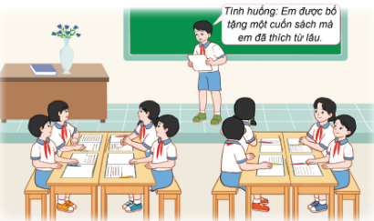  - GV tổng kết hoạt động và đưa kết luận: Có rất nhiều tình huống nảy sinh trong cuộc sống hàng ngày ở nhà, ở trường, ở cộng đồng. Các em hãy có những thể hiện cảm xúc phù hợp với mỗi tình huống.  Hoạt động 2: Chia sẻ cảm xúc của em.  a. Mục tiêu: Sau khi tham gia hoạt động, HS có khả năng  - Mô tả được cảm xúc và suy nghĩ của bản thân trong một số tình huống đã trải qua.  - Đề xuất được cách điều chỉnh cảm xúc, suy nghĩ phù hợp trong một số tình huống hàng ngày.  b. Cách tiến hành:  - GV chia lớp thành các nhóm.  - GV tổ chức cho HS chia sẻ trong nhóm theo các nội dung sau:  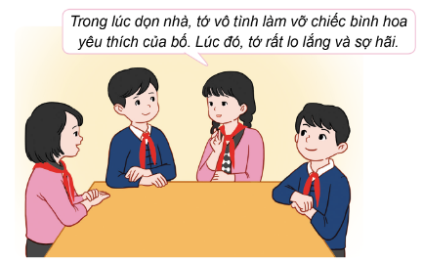  + Suy nghĩ về tình huống mình nhớ nhất trong một tuần gần đây.  + Chia sẻ lại tình huống đó với các bạn.  + Mô tả cảm xúc và suy nghĩ của bản thân trong tình huống đó.  + Đề xuất cách điều chỉnh cảm xúc, suy nghĩ của bản thân cho phù hợp trong tình huống đó.  - GV mời 1 số HS chia sẻ trước lớp theo các nội dung trên.  - GV mời một số HS nhận xét câu trả lời của bạn.  - GV tổng kết hoạt động và đưa ra kết luận: GV khen ngợi HS đã phân tích được tình huống và đề xuất được cách điều chỉnh cảm xúc, suy nghĩ của bản thân cho phù hợp trong tình huống.  Hoạt động 3: Hoạt động tiếp nối.  - GV hướng dẫn HS về nhà hỏi ý kiến người thân về cách điều chỉnh cảm xúc và suy nghĩ trong những tình huống hàng ngày.  * CỦNG CỐ  - GV nhận xét, tóm tắt lại những nội dung chính của bài học.  - GV nhận xét, đánh giá sự tham gia của HS trong giờ học, khen ngợi những HS tích cực; nhắc nhở, động viên những HS còn chưa tích cực, nhút nhát.  * DẶN DÒ  - GV nhắc nhở HS:  + Ôn lại các kiến thức đã học hôm nay.  + Trò chuyện với người thân về những khảo sát và đánh giá của nhóm em hoặc của các nhóm khác trong lớp về thực trạng cảnh quan của trường học. | - HS quan sát video về việc làm đáng tự hào của bạn nhỏ.  - HS lắng nghe câu hỏi.  - HS trả lời câu hỏi.  - HS lắng nghe và tiếp thu.  - HS lắng nghe GV giới thiệu bài học.  - HS giữ trật tự lớp  - HS chia thành các nhóm.  - HS lắng nghe.  - HS tham gia trò chơi.  - HS chia sẻ trước lớp. HS khác lắng nghe.  - HS lắng nghe, trả lời.  - HS lắng nghe.  - HS chia sẻ các tác phẩm trước lớp.  - HS thực hiện theo hướng dẫn.  - HS chia sẻ trước lớp.  - HS lắng nghe và nhận xét câu trả lời của bạn.  - HS lắng nghe.  - HS lắng nghe, thực hiện.  - HS lắng nghe.  - HS vỗ tay tuyên dương những bạn làm tốt và động viên những bạn còn nhút nhát.  - HS lắng nghe.

Tiết 3: Sinh hoạt lớp: Điều chỉnh cảm xúc
HOẠT ĐỘNG CỦA GV | HOẠT ĐỘNG CỦA HS
Hoạt động 1: Hoạt động tổng kết tuần  a. Mục tiêu: Sau khi tham gia hoạt động, HS có khả năng:  - Tổng kết được những việc đã làm được trong tuần vừa qua.  b. Cách tiến hành  - GV ổn định trật tự lớp học, tổng kết những hoạt động của tuần 1 và nêu những kế hoạch học tập và hoạt động trong tuần 2.  - GV nhận xét về ý thức học tập của một số bạn trong lớp và tiến hành tuyên dương bạn có ý thức tốt, nhắc nhở bạn có ý thức chưa tốt.  Hoạt động 2: Điều chỉnh cảm xúc  a. Mục tiêu: Sau khi tham gia hoạt động, HS có khả năng:  - Chia sẻ được sự thay đổi cảm xúc, suy nghĩ của bản thân trước những tình huống gặp phải và kinh nghiệm điều chỉnh cảm xúc, suy nghĩ của mình.  - Học hỏi được kinh nghiệm điều chỉnh cảm xúc, suy nghĩ của các bạn.  b. Cách tiến hành:  - GV hướng dẫn HS chia sẻ về sự thay đổi cảm xúc, suy nghĩ trước những tình huống gặp phải và kinh nghiệm điều chỉnh cảm xúc, suy nghĩ của bản thân theo gợi ý:  + Những tình huống đã gặp.  + Cách điều chỉnh suy nghĩ, cảm xúc của bản thân.  + Kết quả điều chỉnh cảm xúc.  + Những kinh nghiệm điều chỉnh cảm xúc.  - GV tổ chức cho HS chia sẻ trước lớp theo các nội dung trên.  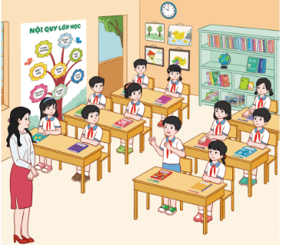  - GV mời 1 số HS nêu cảm nghĩ khi nghe những chia sẻ của các bạn và những điều mình học hỏi được.  - GV kết luận: Chúng ta đã thực hiện xong hoạt động điều chỉnh cảm xúc. Thông qua hoạt động, các em đã học được cách điều chỉnh cảm xúc, suy nghĩ của bản thân trong một số trường hợp hàng ngày.  Hoạt động 3: Hoạt động tiếp nối  - GV khuyến khích HS điều chỉnh cảm xúc của bản thân trong cuộc sống hàng ngày. | - HS chú ý lắng nghe  - HS lắng nghe và vỗ tay tuyên dương những bạn có ý thức tốt, động viên những bạn còn kém.  - HS hoạt động theo hướng dẫn của GV.  - HS chia sẻ trước lớp.  - HS nêu cảm nghĩ khi nghe những chia sẻ của các bạn và những điều mình học hỏi được.  - HS lắng nghe, tiếp thu.  - HS lắng nghe, thực hiện.

Ngày soạn:…/…/…
Ngày dạy:…/…/…

TUẦN 8:
(3 tiết)

I. YÊU CẦU CẦN ĐẠT
1. Kiến thức
Sau tuần học này, HS sẽ:
- Nhận diện được khả năng điều chỉnh cảm xúc và suy nghĩ của bản thân trong một số tình huống đơn giản.
2. Năng lực
Năng lực chung:
- Năng lực giao tiếp, hợp tác: khả năng thực hiện nhiệm vụ một cách độc lập hay theo nhóm; trao đổi tích cực với giáo viên và các bạn khác trong lớp.
- Năng lực tự chủ và tự học: biết lắng nghe và chia sẻ ý kiến cá nhân với bạn, nhóm và GV. Tích cực tham gia các hoạt động trong lớp.
- Năng lực giải quyết vấn đề và sáng tạo: biết phối hợp với bạn bè khi làm việc nhóm, tư duy logic, sáng tạo khi giải quyết vấn đề.
Năng lực riêng:
- Nhận diện và điều chỉnh cảm xúc.
- Làm Cẩm nang điều chỉnh cảm xúc.
3. Phẩm chất
- Tự tin, trách nhiệm: tự tin thể hiện và điều chỉnh cảm xúc của bản thân, có ý thức tự giác; tinh thần trách nhiệm trong hoạt động nhóm.
II. PHƯƠNG PHÁP VÀ THIẾT BỊ DẠY HỌC
1. Phương pháp dạy học
- Hoạt động nhóm, thực hành, trực quan.
- Nêu vấn đề và giải quyết vấn đề.
2. Thiết bị dạy học
a. Đối với giáo viên
- Giáo án, SGK, VBT Hoạt động trải nghiệm 4.
- Giấy, bút, bút màu,...
b. Đối với học sinh
- SGK, VBT Hoạt động trải nghiệm 4.
III. CÁC HOẠT ĐỘNG DẠY HỌC

Tiết 1: Sinh hoạt dưới cờ: Gặp gỡ chuyên gia tư vấn tâm lí
HOẠT ĐỘNG CỦA GV | HOẠT ĐỘNG CỦA HS
a. Mục tiêu: Sau khi tham gia hoạt động, HS có khả năng:  - Biết về cách điều chỉnh cảm xúc, suy nghĩ của bản thân.  b. Cách tiến hành  - Giáo viên Tổng phụ trách tổ chức buổi trò chuyện với khách mời gồm nội dung chính sau:  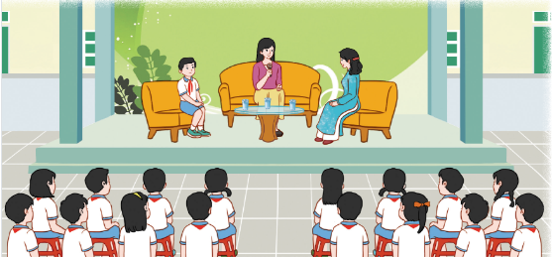  + Giới thiệu chuyên gia tư vấn tâm lí tham gia buổi trò chuyện.  + GV mời 1 số HS đặt câu hỏi liên quan đến điều chỉnh cảm xúc, suy nghĩ trong các tình huống hàng ngày để giao lưu với khách mời.  + Chuyên gia tâm lí hướng dẫn, chia sẻ cách điều chỉnh cảm xúc , suy nghĩ cho phù hợp với các tình huống.  + GV mời 1 số HS nêu những điều bản thân học được sau buổi gặp gỡ chuyên gia tâm lí. | - HS lắng nghe và tham gia buổi trò chuyện.  - HS lắng nghe và vỗ tay.  - HS đặt câu hỏi cho khách mời.  - HS lắng nghe, tiếp thu và thực hiện.  - HS chia sẻ những điều bản thân học được.

Tiết 2: Hoạt động giáo dục theo chủ đề: Cảm xúc của em.
HOẠT ĐỘNG CỦA GV | HOẠT ĐỘNG CỦA HS
A. HOẠT ĐỘNG KHỞI ĐỘNG  a. Mục tiêu: Sau khi tham gia hoạt động, HS có khả năng  - Tạo tâm thế cho HS, giúp đỡ HS ý thức được nhiệm vụ học tập, hứng thú với bài học mới.  b. Cách tiến hành  - GV mở cho học sinh nghe bài hát Gọi tên cảm xúc:  Clip dạy bé các cảm xúc : ngạc nhiên, sợ hãi, giận dữ, vui - YouTube  - GV đặt câu hỏi: Bài hát đã gửi tới các em thông điệp gì?  - GV mời 2 – 3 HS trả lời câu hỏi.  - GV nhận xét, chốt đáp án: Bài hát đã diễn tả những tâm trạng cảm xúc khác nhau thông qua các hiện tượng thời tiết.  - GV tổng kết và dẫn dắt vào bài học: Bài hát mở đầu cho học mới của chúng ta. Chúng ta cùng đi vào bài học hôm nay nhé – Tuần 8 – Tiết 2: Hoạt động giáo dục theo chủ đề: Cảm xúc của em.  B. HOẠT ĐỘNG HÌNH THÀNH KIẾN THỨC  Hoạt động 3: Cảm xúc của em.  a. Mục tiêu: Sau khi tham gia hoạt động, HS có khả năng  - Nhận diện được cảm xúc và suy nghĩ trong một số tình huống cụ thể.  - Biết cách điều chỉnh cảm xúc cho phù hợp trong các tình huống.  b. Cách tiến hành:  - GV chia lớp thành nhóm 4 – 6 người.  - GV tổ chức cho HS quan sát tranh trong SGK trang 24, 25, mô tả tình huống và nhận diện cảm xúc, suy nghĩ của các bạn nhỏ trong mỗi tình huống. Các tình huống được đưa ra là:  + Tình huống 1: Vân mượn sách của Linh. Sách của Linh đã bị rách nhưng khi mượn Vân không để ý.  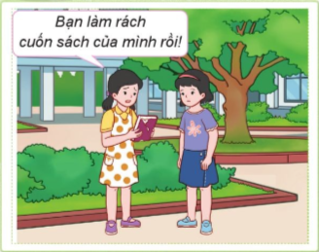  + Tình huống 2: Trong trận chung kết, đội bóng của lớp đã thua lớp 4D. Mặc dù Tân đã rất cố gắng trong suốt trận đấu, nhưng Long vẫn đổ lỗi do Tân đá kém nên đội bóng của lớp thua.  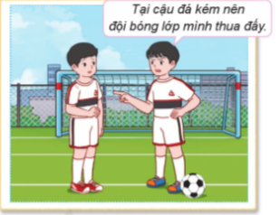  - GV hướng dẫn các nhóm thảo luận để đóng vai điều chỉnh cảm xúc phù hợp trong mỗi tình huống.  - GV tổ chức cho HS làm việc cả lớp.  - GV tổ chức cho 2 đến 3 nhóm lên đóng vai điều chỉnh cảm xúc phù hợp trước lớp.  - GV mời các nhóm khác nhận xét về phần đóng vai điều chỉnh cảm xúc của nhóm bạn. Khuyến khích các nhóm khác đề xuất thêm cách điều chỉnh cảm xúc khác.  - GV mời một số HS chia sẻ bài học rút ra được sau khi đóng vai điều chỉnh cảm xúc trong các tình huống.  - GV đặt câu hỏi tương tác với HS:  + Em thích phần đóng vai điều chỉnh cảm xúc của nhóm nào? Vì sao?  + Em cảm thấy việc điều chỉnh cảm xúc trong các tình huống có khó không?  + Em học được điều gì về cách điều chỉnh cảm xúc trong các tình huống?  - GV tổng kết hoạt động và đưa kết luận: Với các tình huống hằng ngày, các em có thể nảy sinh các cảm xúc như tức giận, lo lắng, buồn bã, thất vọng, chán nản,... Cần nhận diện và điều chỉnh cảm xúc, suy nghĩ của bản thân cho phù hợp với các tình huống.  Hoạt động 4: Làm Cẩm nang điều chỉnh cảm xúc.  a. Mục tiêu: Sau khi tham gia hoạt động, HS có khả năng  - Làm được Cẩm nang điều chỉnh cảm xúc thể hiện những kinh nghiệm điều chỉnh cảm xúc hiệu quả trong các tình huống.  b. Cách tiến hành:  - GV chia lớp thành các nhóm.  - GV tổ chức cho HS trao đổi với các bạn trong nhóm về những kinh nghiệm điều chỉnh cảm xúc của bản thân.  - GV mời một số HS lên chia sẻ trước lớp theo các nội dung:  + Những kinh nghiệm điều chỉnh cảm xúc của bản thân.  + Những kinh nghiệm điều chỉnh cảm xúc hiệu quả học hỏi được từ các bạn trong nhóm.  - GV nêu nhiệm vụ làm việc cá nhân: Bằng các đồ dùng đã chuẩn bị như giấy bìa cứng, bút, bút màu, giấy màu, HS thiết kế Cẩm nang điều chỉnh cảm xúc.  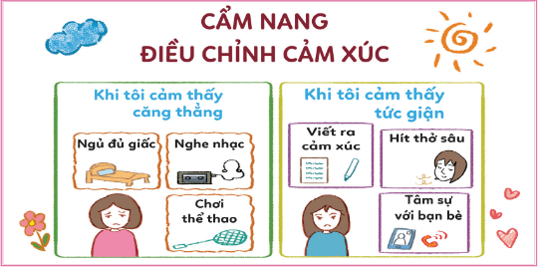  - GV hướng dẫn HS cụ thể như sau:  + Liệt kê những cảm xúc có thể xảy ra trong cuộc sống hằng ngày: căng thẳng tức giận, lo lắng, sợ hãi,...  + Xác định những việc cần làm để điều chỉnh cảm xúc hiệu quả phù hợp với mỗi tình huống.  - GV tổ chức cho HS tiến hành thiết kế Cẩm nang điều chỉnh cảm xúc.  - Sau khi HS thiết kế xong, GV tổ chức cho HS giới thiệu cẩm nang với các bạn.  - GV mời một số HS nhận xét, đóng góp ý kiến cho bạn.  - GV khen ngợi sự sáng tạo của HS khi thiết kế Cẩm nang điều chỉnh cảm xúc.  - GV tổng kết hoạt động và đưa ra kết luận: Cẩm nang điều chỉnh cảm xúc giống như một bí kíp để các em áp dụng giúp điều chỉnh cảm xúc trong cuộc sống hằng ngày. Ví dụ khi cảm thấy tức giận, các em hãy hít thở sâu, viết ra giấy những cảm xúc và suy nghĩ của mình, tâm sự với bạn bè,...  Hoạt động 4 : Hoạt động tiếp nối.  - GV dặn dò HS sử dụng Cẩm nang điều chỉnh cảm xúc đã làm để thực hành điều chỉnh cảm xúc hằng ngày.  * CỦNG CỐ  - GV nhận xét, tóm tắt lại những nội dung chính của bài học.  - GV nhận xét, đánh giá sự tham gia của HS trong giờ học, khen ngợi những HS tích cực; nhắc nhở, động viên những HS còn chưa tích cực, nhút nhát.  * DẶN DÒ  - GV nhắc nhở HS:  + Ôn lại các kiến thức đã học hôm nay.  + Trò chuyện với người thân về những khảo sát và đánh giá của nhóm em hoặc của các nhóm khác trong lớp về thực trạng cảnh quan của trường học. | - HS quan sát video về việc làm đáng tự hào của bạn nhỏ.  - HS lắng nghe câu hỏi.  - HS trả lời câu hỏi.  - HS lắng nghe và tiếp thu.  - HS lắng nghe GV giới thiệu bài học.  - HS chia thành các nhóm.  - HS quan sát, lắng nghe.  - HS tham gia đóng vai.  - HS làm việc cả lớp.  - HS đóng vai trước lớp.  - HS nhận xét, đề xuất thêm cách điều chỉnh cảm xúc khác cho nhóm bạn.  - HS trình bày.  - HS trả lời câu hỏi.  - HS lắng nghe, tiếp thu.  - HS về nhóm theo phân công.  - HS trao đổi nhóm.  - HS chia sẻ trước lớp.  - HS lắng nghe.  - HS thực hiện theo hướng dẫn.  - HS làm Cẩm nang điều chỉnh cảm xúc.  - HS giới thiệu cẩm nang với các bạn.  - HS khác nhận xét, đóng góp ý kiến.  - HS lắng nghe, tiếp thu.  - HS lắng nghe, tiếp thu.  - HS lắng nghe, thực hiện.  - HS lắng nghe.  - HS vỗ tay tuyên dương những bạn làm tốt và động viên những bạn còn nhút nhát.  - HS lắng nghe.

Tiết 3: Sinh hoạt lớp: Góc nhật kí cảm xúc
HOẠT ĐỘNG CỦA GV | HOẠT ĐỘNG CỦA HS
Hoạt động 1: Hoạt động tổng kết tuần  a. Mục tiêu: Sau khi tham gia hoạt động, HS có khả năng:  - Tổng kết được những việc đã làm được trong tuần vừa qua.  b. Cách tiến hành  - GV ổn định trật tự lớp học, tổng kết những hoạt động của tuần 1 và nêu những kế hoạch học tập và hoạt động trong tuần 2.  - GV nhận xét về ý thức học tập của một số bạn trong lớp và tiến hành tuyên dương bạn có ý thức tốt, nhắc nhở bạn có ý thức chưa tốt.  Hoạt động 2: Góc nhật kí cảm xúc  a. Mục tiêu: Sau khi tham gia hoạt động, HS có khả năng:  - Thiết kế được góc Nhật kí cảm xúc để HS trong lớp ghi lại cảm xúc của mình mỗi ngày.  b. Cách tiến hành:  - GV cho HS quan sát hai bức tranh trong SGK trang 26, nhận xét về ý tưởng thiết kế góc Nhật kí cảm xúc trong tranh.  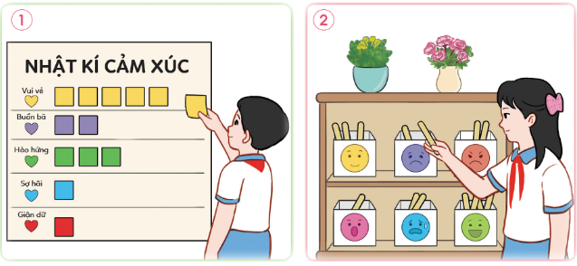  - GV tổ chức cho HS thảo luận ý tưởng thiết kế góc Nhật kí cảm xúc để các bạn trong lớp ghi lại cảm xúc của mình mỗi ngày.  - GV hướng dẫn HS cùng trao đổi, thống nhất ý tưởng thiết kế góc Nhật kí cảm xúc và phân công nhiệm vụ cụ thể.  - GV tổ chức cho HS tiến hành thiết kế góc Nhật kí cảm xúc.  - GV hướng dẫn HS trao đổi về cách sử dụng góc Nhật kí cảm xúc để các bạn trong lớp ghi lại cảm xúc của mình mỗi ngày.  - GV hướng dẫn HS tự đánh giá kết quả đã đạt được sau khi tham gia các hoạt động của chủ đề Niềm tự hào của em.  Em tự đánh giá kết quả học được từ chủ đề theo gợi ý  Hoàn thành tốt Hoàn thành Chưa hoàn thành  - Giới thiệu đặc điểm, những việc làm đáng tự hào của bản thân.  - Nhận diện khả năng điều chỉnh cảm xúc và suy nghĩ của bản thân trong một số tình huống đơn giản.  - GV kết luận: Chúng ta đã thực hiện xong hoạt động Góc nhật kí cảm xúc. Thông qua hoạt động, các em đã học được cách điều chỉnh cảm xúc, suy nghĩ của bản thân trong một số trường hợp hàng ngày.  Hoạt động 3: Hoạt động tiếp nối  - GV hướng dẫn HS sử dụng góc Nhật kí cảm xúc để ghi lại những cảm xúc hằng ngày của mình. | - HS chú ý lắng nghe  - HS lắng nghe và vỗ tay tuyên dương những bạn có ý thức tốt, động viên những bạn còn kém.  - HS quan sát tranh.  - HS thảo luận.  - HS trao đổi, thống nhất ý tưởng thiết kế góc Nhật kí cảm xúc.  - HS tiến hành thiết kế góc Nhật kí cảm xúc.  - HS trao đổi về cách sử dụng góc Nhật kí cảm xúc để các bạn trong lớp ghi lại cảm xúc của mình mỗi ngày.  - HS hoàn thành Phiếu tự đánh giá sau chủ đề trong Vở thực hành Hoạt động trải nghiệm 4.  - HS lắng nghe.  - HS lắng nghe, thực hiện.

Ngày soạn:…/…/…
Ngày dạy:…/…/…

CHỦ ĐỀ 3: LÀM VIỆC KHOA HỌC

MỤC TIÊU CỦA CHỦ ĐỀ:
- Thực hiện được nền nếp sinh hoạt, bước đầu hình thành thói quen tư duy khoa học.
- Tự lực thực hiện được nhiệm vụ của mình theo sự phân công, hướng dẫn.
- Thực hiện được những lời nói, việc làm để duy trì và phát triển mối quan hệ với thầy cô giáo.

Ngày soạn:…/…/…
Ngày dạy:…/…/…

TUẦN 9:
(3 tiết)

I. YÊU CẦU CẦN ĐẠT
1. Kiến thức
Sau tuần học này, HS sẽ:
- Thực hiện được nền nếp sinh hoạt, bước đầu hình thành thói quen tư duy khoa học.
2. Năng lực
Năng lực chung:
- Năng lực giao tiếp, hợp tác: khả năng thực hiện nhiệm vụ một cách độc lập hay theo nhóm; trao đổi tích cực với giáo viên và các bạn khác trong lớp.
- Năng lực tự chủ và tự học: biết lắng nghe và chia sẻ ý kiến cá nhân với bạn, nhóm và GV. Tích cực tham gia các hoạt động trong lớp.
- Năng lực giải quyết vấn đề và sáng tạo: biết phối hợp với bạn bè khi làm việc nhóm, tư duy logic, sáng tạo khi giải quyết vấn đề.
Năng lực riêng:
- Sử dụng thời gian hợp lí.
- Xây dựng thời gian biểu hoạt động hàng ngày.
3. Phẩm chất
- Tự lực, trách nhiệm: chủ động sắp xếp thời gian và sử dụng thời gian hợp lí, có ý thức tự giác; tinh thần trách nhiệm trong hoạt động nhóm.
II. PHƯƠNG PHÁP VÀ THIẾT BỊ DẠY HỌC
1. Phương pháp dạy học
- Hoạt động nhóm, thực hành, trực quan.
- Nêu vấn đề và giải quyết vấn đề.
2. Thiết bị dạy học
a. Đối với giáo viên
- Giáo án, SGK, VBT Hoạt động trải nghiệm 4.
- Giấy, bút, bút màu.
b. Đối với học sinh
- SGK, VBT Hoạt động trải nghiệm 4.
III. CÁC HOẠT ĐỘNG DẠY HỌC

Tiết 1: Sinh hoạt dưới cờ: Nền nếp sinh hoạt hàng ngày
HOẠT ĐỘNG CỦA GV | HOẠT ĐỘNG CỦA HS
a. Mục tiêu: Sau khi tham gia hoạt động, HS có khả năng:  - Hiểu được vai trò của việc thực hiện nền nếp sinh hoạt hằng ngày một cách khoa học.  b. Cách tiến hành  - GV Tổng phụ trách Đội phổ biến cho HS nghe về việc thực hiện nền nếp sinh hoạt hằng ngày một cách khoa học. Trong đó, nhấn mạnh vai trò, ý nghĩa của việc thực hiện nền nếp một cách khoa học đối với HS.  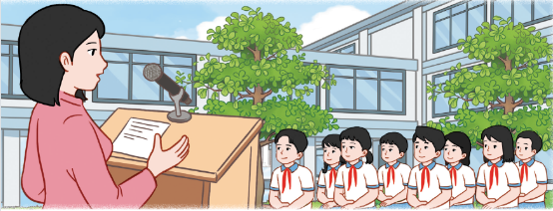  - GV mời một số HS chia sẻ kinh nghiệm của bản thân về việc thực hiện hoạt động sinh hoạt hằng ngày (cách lập kế hoạch, sắp xếp thứ tự công việc, lựa chọn công việc ưu tiên, phân bổ thời gian hợp lí, kết quả thực hiện,...) | - HS lắng nghe và tham gia theo sự hướng dẫn của GV.  - HS chia sẻ kinh nghiệm của bản thân.

Tiết 2: Hoạt động giáo dục theo chủ đề: Một ngày của em.
HOẠT ĐỘNG CỦA GV | HOẠT ĐỘNG CỦA HS
A. HOẠT ĐỘNG KHỞI ĐỘNG  a. Mục tiêu: Sau khi tham gia hoạt động, HS có khả năng  - Tạo tâm thế cho HS, giúp đỡ HS ý thức được nhiệm vụ học tập, hứng thú với bài học mới.  b. Cách tiến hành  - GV mở cho học sinh nghe bài hát Chị ong nâu và em bé (sáng tác: Tân Huyền):  https://youtu.be/PZDnjOn5EII  - GV đặt câu hỏi: Bài hát đã gửi tới các em thông điệp gì?  - GV mời 2 – 3 HS trả lời câu hỏi.  - GV nhận xét, chốt đáp án: Bài hát đã cho thấy mỗi bạn nhỏ chúng ta ai cũng cần phải có nền nếp sinh hoạt hàng ngày khoa học.  - GV tổng kết và dẫn dắt vào bài học: Bài hát mở đầu cho học mới của chúng ta. Chúng ta cùng đi vào bài học hôm nay nhé – Tuần 9 – Tiết 2: Hoạt động giáo dục theo chủ đề: Một ngày của em.  B. HOẠT ĐỘNG HÌNH THÀNH KIẾN THỨC  Hoạt động 1: Sử dụng thời gian hợp lí.  a. Mục tiêu: Sau khi tham gia hoạt động, HS có khả năng  - Phân tích, đánh giá được sự hợp lí trong việc sử dụng thời gian cho các hoạt động trong ngày của bản thân và các bạn.  b. Cách tiến hành:  - GV hướng dẫn HS làm việc nhóm:  + GV nhắc HS chuẩn bị giấy, bìa màu, bút, bút màu, hồ dán,...  + GV tổ chức cho HS quan sát hình minh hoạ trong SGK trang 28. Các nhóm thảo luận về việc sử dụng thời gian cho các hoạt động trong ngày của 3 bạn trong mình theo những câu hỏi gợi ý sau:  - Các bạn trong hình đã thực hiện những công việc gì trong một ngày?  - Các công việc đó được thực hiện vào giờ nào trong ngày?  - Hoạt động của bạn nào đã sử dụng thời gian một cách hợp lí?  - Có những khác biệt nào giữa thời gian biểu hoạt động của các bạn trong hình với thời gian biểu hoạt động trong ngày của em?  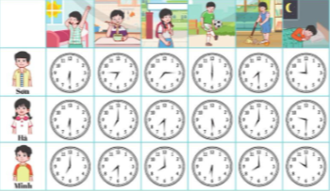  - GV mời các nhóm chia sẻ kết quả thảo luận trước lớp.  - GV mời các nhóm khác nhận xét, đóng góp ý kiến.  - GV tổng kết hoạt động và đưa ra kết luận: Mỗi người trong chúng ta đều cần thực hiện các công việc và hoạt động khác nhau trong một ngày. Để sử dụng được thời gian trong ngày hợp lí, làm được nhiều việc có ích, mỗi chúng ta cần biết sắp xếp thứ tự các công việc, có cách thực hiện khoa học, có ý thức, trách nhiệm khi thực hiện các công việc. Việc sử dụng thời gian cho các công việc trong ngày một cách hợp lí sẽ giúp cho cuộc sống của chúng ta ngăn nắp, trật tự và khoa học.  Hoạt động 2: Xây dựng thời gian biểu hoạt động hằng ngày.  a. Mục tiêu: Sau khi tham gia hoạt động, HS có khả năng  - Hiểu được giá trị của việc lập thời gian biểu cho các hoạt động trong ngày.  - Xây dựng được thời gian biểu thực hiện các hoạt động trong ngày.  b. Cách tiến hành:  - GV hướng dẫn HS làm việc các nhân:  + HS quan sát lược đồ gợi ý trong SGK trang 29 và nhận xét về lược đồ.  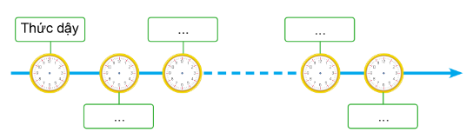  + GV phổ biến yêu cầu: HS xây dựng thời gian biểu cho các hoạt động trong ngày của mình.  - GV hướng dẫn cụ thể như sau:  - Liệt kê những hoạt động cần thực hiện trong ngày.  - Viết tên hoạt động vào các khung thời gian trên lược đồ dòng thời gian.  - Vẽ thêm đồng hồ xác định thời gian thực hiện tương ứng cho các hoạt động trong ngày.  - Trang trí cho lược đồ dòng thời gian thêm sinh động.  - GV hướng dẫn HS làm việc cả lớp:  + GV mời 2 đến 4 HS giới thiệu thời gian biểu trước lớp.  + GV mời 1 – 2 HS đưa ra ý kiến nhận xét, góp ý.  + GV đưa ra ý kiến nhận xét, góp ý.  - GV tổng kết hoạt động và đưa ra kết luận: Xây dựng thời gian biểu các hoạt động, công việc hằng ngày là một việc làm cần thiết, giúp các em thực hiện các công việc một cách đầy đủ và hiệu quả. Ngoài ra, việc lập thời gian biểu còn giúp các em hình thành được nếp sống khoa học, hợp lí, có tư duy khoa học trong việc thực hiện nhiều công việc khác nhau ở nhà, ở trường và ở cộng đồng.  Hoạt động 3: Hoạt động tiếp nối.  - GV hướng dẫn HS:  + Thực hiện các công việc hằng ngày theo kế hoạch đã xây dựng.  + Viết nhật kí thực hiện các công việc hằng ngày.  * CỦNG CỐ  - GV nhận xét, tóm tắt lại những nội dung chính của bài học.  - GV nhận xét, đánh giá sự tham gia của HS trong giờ học, khen ngợi những HS tích cực; nhắc nhở, động viên những HS còn chưa tích cực, nhút nhát.  * DẶN DÒ  - GV nhắc nhở HS:  + Ôn lại các kiến thức đã học hôm nay.  + Trò chuyện với người thân về những khảo sát và đánh giá của nhóm em hoặc của các nhóm khác trong lớp về thực trạng cảnh quan của trường học. | - HS quan sát video về tài năng nhí.  - HS lắng nghe câu hỏi.  - HS trả lời câu hỏi.  - HS lắng nghe và tiếp thu.  - HS lắng nghe GV giới thiệu bài học.  - HS làm việc nhóm theo hướng dẫn.  - HS chuẩn bị dụng cụ học tập.  - HS lắng nghe và thực hiện theo các bước hướng dẫn của GV.  - HS chia sẻ kết quả thảo luận trước lớp.  - HS mời các nhóm khác nhận xét, đóng góp ý kiến.  - HS lắng nghe, tiếp thu.  - HS làm việc chung theo hướng dẫn.  - HS chia sẻ các tác phẩm trước lớp.  - HS làm việc cá nhân theo hướng dẫn.  - HS lắng nghe, thực hiện.  - HS làm việc lớp theo hướng dẫn.  - HS chia sẻ thời gian biểu của mình với các bạn.  - HS khác đưa ra ý kiến nhận xét, góp ý cho bạn.  - HS lắng nghe, tiếp thu.  - HS lắng nghe.  - HS lắng nghe, thực hiện.  - HS lắng nghe.  - HS vỗ tay tuyên dương những bạn làm tốt và động viên những bạn còn nhút nhát.  - HS lắng nghe.

Tiết 3: Sinh hoạt lớp: Nhật kí của em
HOẠT ĐỘNG CỦA GV | HOẠT ĐỘNG CỦA HS
Hoạt động 1: Hoạt động tổng kết tuần  a. Mục tiêu: Sau khi tham gia hoạt động, HS có khả năng:  - Tổng kết được những việc đã làm được trong tuần vừa qua.  b. Cách tiến hành  - GV ổn định trật tự lớp học, tổng kết những hoạt động của tuần 1 và nêu những kế hoạch học tập và hoạt động trong tuần 2.  - GV nhận xét về ý thức học tập của một số bạn trong lớp và tiến hành tuyên dương bạn có ý thức tốt, nhắc nhở bạn có ý thức chưa tốt.  Hoạt động 2: Nhật kí của em.  a. Mục tiêu: Sau khi tham gia hoạt động, HS có khả năng:  - Chia sẻ được nhật kí thực hiện công việc hằng ngày theo kế hoạch đã xây dựng.  - Có ý thức và trách nhiệm thực hiện các công việc trong ngày theo kế hoạch.  b. Cách tiến hành:  - GV tổ chức cho HS chia sẻ nhật kí thực hiện công việc hằng ngày theo gợi ý:  + Những việc em đã làm được theo thời gian biểu.  + Tự đánh giá việc sử dụng thời gian trong ngày cho các hoạt động đã hợp lí hay chưa.  + Những điều chỉnh của em về thời gian biểu.  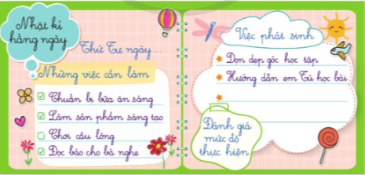  - GV mời một số HS chia sẻ cuốn nhật kí ghi lại việc thực hiện công việc hằng ngày với các bạn.  - GV mời một số HS đặt câu hỏi cho bạn về kinh nghiệm về việc sắp xếp các hoạt động trong ngày khoa học, hợp lí.  - GV mời một số HS nêu lợi ích của việc thực hiện công việc hằng ngày theo kế hoạch.  - GV kết luận: Chúng ta đã thực hiện hoạt động Nhật kí của em. Hoạt động giúp chúng ta biết chia sẻ nhật kí thực hiện công việc và có trách nhiệm với công việc đó. | - HS chú ý lắng nghe  - HS lắng nghe và vỗ tay tuyên dương những bạn có ý thức tốt, động viên những bạn còn kém.  - HS lắng nghe, thực hiện.  - HS chia sẻ cuốn nhật kí.  - HS đặt câu hỏi cho bạn.  - HS nêu lợi ích của việc thực hiện công việc hằng ngày theo kế hoạch.  - HS lắng nghe, tiếp thu.

Ngày soạn:…/…/…
Ngày dạy:…/…/…

TUẦN 10:
(3 tiết)

I. YÊU CẦU CẦN ĐẠT
1. Kiến thức
Sau tuần học này, HS sẽ:
- Thực hiện được nền nếp sinh hoạt, bước đầu hình thành thói quen tư duy khoa học.
2. Năng lực
Năng lực chung:
- Năng lực giao tiếp, hợp tác: khả năng thực hiện nhiệm vụ một cách độc lập hay theo nhóm; trao đổi tích cực với giáo viên và các bạn khác trong lớp.
- Năng lực tự chủ và tự học: biết lắng nghe và chia sẻ ý kiến cá nhân với bạn, nhóm và GV. Tích cực tham gia các hoạt động trong lớp.
- Năng lực giải quyết vấn đề và sáng tạo: biết phối hợp với bạn bè khi làm việc nhóm, tư duy logic, sáng tạo khi giải quyết vấn đề.
Năng lực riêng:
- Khám phá hoạt động trong một ngày của em.
- Kể về một ngày của em.
3. Phẩm chất
- Tự lực, trách nhiệm: chủ động sắp xếp thời gian và sử dụng thời gian hợp lí, có ý thức tự giác; tinh thần trách nhiệm trong hoạt động nhóm.
II. PHƯƠNG PHÁP VÀ THIẾT BỊ DẠY HỌC
1. Phương pháp dạy học
- Hoạt động nhóm, thực hành, trực quan.
- Nêu vấn đề và giải quyết vấn đề.
2. Thiết bị dạy học
a. Đối với giáo viên
- Giáo án, SGK, VBT Hoạt động trải nghiệm 4.
- Giấy, bút, bút màu,...
- Dụng cụ để thể hiện niềm tự hào của bản thân trên lớp.
b. Đối với học sinh
- SGK, VBT Hoạt động trải nghiệm 4.
III. CÁC HOẠT ĐỘNG DẠY HỌC

Tiết 1: Sinh hoạt dưới cờ: Câu chuyện về ngày hôm qua
HOẠT ĐỘNG CỦA GV | HOẠT ĐỘNG CỦA HS
a. Mục tiêu: Sau khi tham gia hoạt động, HS có khả năng:  - Hiểu được ý nghĩa và giá trị của tư duy khoa học trong sắp xếp và thực hiện các công việc, hoạt động hằng ngày.  - Tự tin trình diễn tiểu phẩm và chia sẻ được bài học rút ra từ tiểu phẩm.  b. Cách tiến hành  - GV Tổng phụ trách Đội tổ chức cho một nhóm HS trình diễn tiểu phẩm đã chuẩn bị theo chủ đề Ngày hôm qua của em.  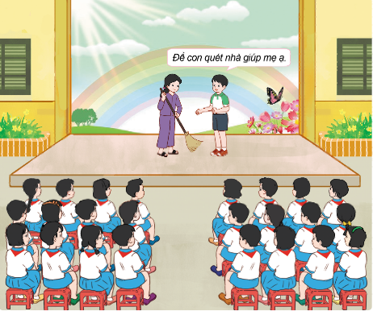  Gợi ý nội dung tiểu phẩm:  + Cảnh 1: 21 giờ hôm trước.  Mình đang chơi cờ vua với em gái thì nghe thấy mẹ nhắc: “Minh ơi! Con tinh soạn sách vở cho ngày mai đi học nhé! Cô giáo nhắc con mang tranh đến lớp để thảo luận cùng các bạn đó.”. Vì đang say mê chơi cờ vua nên Minh nghĩ trong đầu: “Chơi xong mình soạn sách sau cũng được mà.”.  + Cảnh 2: 6 giờ 30 sáng hôm sau.  Minh thức dậy, vươn vai và lấy quyển truyện tranh ở giá sách đầu giường ra đọc. Minh vừa đọc truyện vừa nhìn qua cửa sổ thấy những chú chim hót ríu độ mạnh rít ngoài sân rất vui tai, thi thoảng Minh còn huýt sáo hoà theo tiếng hót của những chú chim.  + Cảnh 3: 7 giờ sáng.  Minh đang say mê đọc truyện tranh thì thấy tiếng chuông đồng hồ điểm 7 giờ sáng. Lúc này Minh như bừng tỉnh. Minh vứt vội quyển truyện xuống giường, chạy vội đi đánh răng rửa mặt, rồi chạy thật nhanh vào phòng để soạn sách vở chuẩn bị đi học. Minh thay đồng phục xong rất nhanh nhưng em không tìm thấy chiếc khăn quàng đỏ đâu nên rất lo lắng. Lúc này, Minh vừa chạy tìm quanh nhà vừa nhìn vào chiếc đồng hồ rất sốt ruột.  + Cảnh 4: 7 giờ 15 sáng.  Minh chạy ra cổng, chỗ mọi ngày các bạn vẫn chờ nhưng không còn thấy bạn nào cả. Minh hiểu rằng mình đã bị muộn học và các bạn đã tới lớp hết rồi.  + Cảnh 5: 7 giờ 30 tại lớp học.  Minh xin lỗi cô vì đã đến lớp muộn. Minh còn quên mang tranh để cùng thảo luận bài với các bạn trong nhóm. Minh nhận ra rằng: Các công việc hằng ngày của mình thật lộn xộn, không được sắp xếp khoa học, cũng không sử dụng thời gian hợp lí làm cho bản thân vừa quên nhiệm vụ và vừa muộn giờ học. Những công việc lẽ ra nên chuẩn bị từ hôm qua nhưng vì mải chơi, Minh đã không chuẩn bị. Đây là một bài học Minh sẽ nhớ mãi.  - GV mời một số HS chia sẻ bài học rút ra được từ tiểu phẩm. | - HS tham gia trình diễn tiểu phẩm.  - HS xem tiểu phẩm.  - HS chia sẻ bài học rút ra được từ tiểu phẩm.

Tiết 2: Hoạt động giáo dục theo chủ đề: Một ngày của em.
HOẠT ĐỘNG CỦA GV | HOẠT ĐỘNG CỦA HS
A. HOẠT ĐỘNG KHỞI ĐỘNG  a. Mục tiêu: Sau khi tham gia hoạt động, HS có khả năng  - Tạo tâm thế cho HS, giúp đỡ HS ý thức được nhiệm vụ học tập, hứng thú với bài học mới.  b. Cách tiến hành  - GV mở cho học sinh nghe bài hát Bài ca buổi sáng:  https://youtu.be/t2-zfIY0C78  - GV đặt câu hỏi: Bài hát đã gửi tới các em thông điệp gì?  - GV mời 2 – 3 HS trả lời câu hỏi.  - GV nhận xét, chốt đáp án: Bài hát thể hiện các công việc được làm tuần tự của các bạn nhỏ vào mỗi buổi sáng.  - GV tổng kết và dẫn dắt vào bài học: Video mở đầu cho học mới của chúng ta. Chúng ta cùng đi vào bài học hôm nay nhé – Tuần 10 – Tiết 2: Hoạt động giáo dục theo chủ đề: Một ngày của em.  B. HOẠT ĐỘNG HÌNH THÀNH KIẾN THỨC  Hoạt động 1: Khám phá hoạt động trong một ngày của em  a. Mục tiêu: Sau khi tham gia hoạt động, HS có khả năng  - Vẽ được sơ đồ tư duy về các hoạt động trong ngày của bản thân.  b. Cách tiến hành:  - GV nhắc nhở HS chuẩn bị giấy, bút, bút màu,...  - GV phổ biến yêu cầu: HS vẽ sơ đồ tư duy về các hoạt động trong một ngày của bản thân, có thể tham khảo sơ đồ gợi ý trong SGK trang 31.  - GV hướng dẫn cụ thể như sau:  + Viết tên, dán ảnh hoặc vẽ tranh về bản thân em vào ô chính giữa sơ đồ.  + Xác định các nhánh lớn là các buổi trong ngày (sáng, trưa, chiều, tối).  + Xác định tên các hoạt động em sẽ thực hiện trong ngày và viết vào nhánh nhỏ của sơ đồ tư duy, có thể vẽ thêm hình minh hoạ tương ứng.  + Trang trí cho sơ đồ tư duy sinh động.  - GV mời một số HS trình bày sơ đồ trước lớp.  - GV mời một số học sinh nhận xét, góp ý cho bạn.  - GV tổng kết hoạt động và đưa kết luận: Trong một ngày, mỗi chúng ta đều cần thực hiện nhiều hoạt động, công việc khác nhau. Nếu các công việc không được sắp xếp khoa học, không được thực hiện hợp lí thì chúng ta sẽ luôn bị chậm, muộn, thậm chí hỏng việc. Tư duy khoa học trong việc sắp xếp thứ tự các công việc cũng như trình tự các bước khi thực hiện công việc giúp cho công việc được thực hiện nhanh chóng và hiệu quả.  Hoạt động 2: Kể về một ngày của em  a. Mục tiêu: Sau khi tham gia hoạt động, HS có khả năng  - Kể được các hoạt động trong một ngày của bản thân thông qua sơ đồ duy đã làm.  - Phát triển kĩ năng thuyết trình.  b. Cách tiến hành:  - GV tổ chức cho HS sử dụng sơ đồ tư duy đã làm để kể về hoạt động trong một ngày của mình.  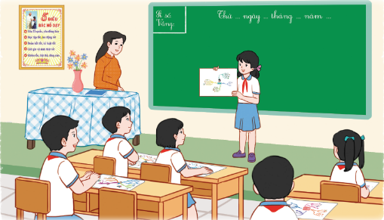  - GV mời một số HS chia sẻ cụ thể về kinh nghiệm để thực hiện công việc hằng ngày một cách khoa học.  - GV mời một số HS đóng góp ý kiến cho phần trình bày của bạn.  - GV tổ chức cho cả lớp cùng bình chọn sơ đồ tư duy khoa học, sinh động và hấp dẫn nhất.  - GV tổng kết hoạt động và đưa ra kết luận: Cô khen ngợi các em đã xây dựng được những sơ đồ tư duy sáng tạo, khoa học, thể hiện rõ những công việc và thứ tự thực hiện các công việc trong ngày.  Hoạt động 3: Hoạt động tiếp nối.  - GV dặn dò HS tiếp tục thực hiện nền nếp sinh hoạt hằng ngày một cách khoa học.  * CỦNG CỐ  - GV nhận xét, tóm tắt lại những nội dung chính của bài học.  - GV nhận xét, đánh giá sự tham gia của HS trong giờ học, khen ngợi những HS tích cực; nhắc nhở, động viên những HS còn chưa tích cực, nhút nhát.  * DẶN DÒ  - GV nhắc nhở HS:  + Ôn lại các kiến thức đã học hôm nay.  + Trò chuyện với người thân về những khảo sát và đánh giá của nhóm em hoặc của các nhóm khác trong lớp về thực trạng cảnh quan của trường học. | - HS nghe bài hát.  - HS lắng nghe câu hỏi.  - HS trả lời câu hỏi.  - HS lắng nghe và tiếp thu.  - HS lắng nghe GV giới thiệu bài học.  - HS chuẩn bị dụng cụ học tập.  - HS quan sát sơ đồ.  - HS lắng nghe, thực hiện.  - HS trình bày sơ đồ trước lớp  - HS nhận xét, góp ý cho bạn.  - HS lắng nghe, tiếp thu.  - HS sử dụng sơ đồ tư duy đã làm để kể về hoạt động trong một ngày của mình.  - HS chia sẻ trước lớp. HS khác lắng nghe.  - HS đóng góp ý kiến cho phần trình bày của bạn.  - HS bình chọn sơ đồ tư duy khoa học, sinh động và hấp dẫn nhất.  - HS lắng nghe, tiếp thu.  - HS lắng nghe, thực hiện.  - HS lắng nghe.  - HS vỗ tay tuyên dương những bạn làm tốt và động viên những bạn còn nhút nhát.  - HS lắng nghe.

Tiết 3: Sinh hoạt lớp: Kế hoạch hoạt động của lớp em
HOẠT ĐỘNG CỦA GV | HOẠT ĐỘNG CỦA HS
Hoạt động 1: Hoạt động tổng kết tuần  a. Mục tiêu: Sau khi tham gia hoạt động, HS có khả năng:  - Tổng kết được những việc đã làm được trong tuần vừa qua.  b. Cách tiến hành  - GV ổn định trật tự lớp học, tổng kết những hoạt động của tuần 1 và nêu những kế hoạch học tập và hoạt động trong tuần 2.  - GV nhận xét về ý thức học tập của một số bạn trong lớp và tiến hành tuyên dương bạn có ý thức tốt, nhắc nhở bạn có ý thức chưa tốt.  Hoạt động 2: Bức tường vinh danh.  a. Mục tiêu: Sau khi tham gia hoạt động, HS có khả năng:  - Biết lập kế hoạch hoạt động của lớp theo tuần.  - Xác định được các nhiệm vụ của bản thân để chuẩn bị thực hiện.  b. Cách tiến hành:  - GV tổ chức cho HS thảo luận nhóm để xây dựng kế hoạch hoạt động của lớp trong tuần tới theo gợi ý:  + Liệt kê các hoạt động của lớp.  + Xác định thời gian thực hiện và những công việc cần chuẩn bị.  + Thống nhất phân công nhiệm vụ để thực hiện.  KẾ HOẠCH HOẠT ĐỘNG TUẦN 11 LỚP 4A  Hoạt động Nội dung Thời gian Chuẩn bị  Tham gia tiết Sinh hoạt dưới cờ Hùng biện về chủ đề Tự lực thực hiện nhiệm vụ được phân công Sáng thứ Hai - Viết bài hùng biện - Trao đổi theo nhóm  Chào mừng ngày Nhà giáo Việt Nam 20-11 Tập văn nghệ Chiều thứ Ba và chiều thứ Tư Chọn tiết mục có chủ đề về thầy cô giáo  Làm báo tường Chiều thứ Năm Mỗi bạn về nhà làm một sản phẩm (viết, vẽ,....) trên khổ giấy A4 để đưa vào báo tường.  ... ... ... ...  - GV mời đại diện các nhóm giới thiệu kế hoạch nhóm mình xây dựng.  - GV hướng dẫn cả lớp cùng thống nhất về kế hoạch tuần tới để tất cả các thành viên trong lớp cùng tham gia.  - GV kết luận: Chúng ta đã thực hiện xong hoạt động Kế hoạch hoạt động của lớp em. Thông qua hoạt động, các em đã thống nhất được kế hoạch tuần tới để tất cả các thành viên trong lớp cùng tham gia.  Hoạt động 3: Hoạt động tiếp nối  - GV hướng dẫn HS:  + Thực hiện kế hoạch hoạt động đã xây dựng của lớp mình.  + Viết bài hùng biện về chủ đề Tự lực thực hiện nhiệm vụ được phân công. | - HS chú ý lắng nghe  - HS lắng nghe và vỗ tay tuyên dương những bạn có ý thức tốt, động viên những bạn còn kém.  - HS hoạt động theo hướng dẫn của GV.  - HS giới thiệu kế hoạch nhóm mình xây dựng.  - HS cùng thống nhất về kế hoạch tuần tới để tất cả các thành viên trong lớp cùng tham gia.  - HS lắng nghe, tiếp thu.  - HS lắng nghe, thực hiện.

Ngày soạn:…/…/…
Ngày dạy:…/…/…

TUẦN 11:
(3 tiết)

I. YÊU CẦU CẦN ĐẠT
1. Kiến thức
Sau tuần học này, HS sẽ:
- Tự lực thực hiện được nhiệm vụ của mình theo sự phân công, hướng dẫn.
2. Năng lực
Năng lực chung:
- Năng lực giao tiếp, hợp tác: khả năng thực hiện nhiệm vụ một cách độc lập hay theo nhóm; trao đổi tích cực với giáo viên và các bạn khác trong lớp.
- Năng lực tự chủ và tự học: biết lắng nghe và chia sẻ ý kiến cá nhân với bạn, nhóm và GV. Tích cực tham gia các hoạt động trong lớp.
- Năng lực giải quyết vấn đề và sáng tạo: biết phối hợp với bạn bè khi làm việc nhóm, tư duy logic, sáng tạo khi giải quyết vấn đề.
Năng lực riêng:
- Chia sẻ về việc thực hiện nhiệm vụ được phân công.
- Tọa đàm theo chủ đề Tự lực thực hiện nhiệm vụ được phân công.
3. Phẩm chất
- Tự tin, trách nhiệm: tự tin chia sẻ nhiệm vụ được phân công, có ý thức tự giác; tinh thần trách nhiệm trong hoạt động nhóm.
II. PHƯƠNG PHÁP VÀ THIẾT BỊ DẠY HỌC
1. Phương pháp dạy học
- Hoạt động nhóm, thực hành, trực quan.
- Nêu vấn đề và giải quyết vấn đề.
2. Thiết bị dạy học
a. Đối với giáo viên
- Giáo án, SGK, VBT Hoạt động trải nghiệm 4.
- Bàn, ghế,...
- Dụng cụ để trình bày trên lớp.
b. Đối với học sinh
- SGK, VBT Hoạt động trải nghiệm 4.
III. CÁC HOẠT ĐỘNG DẠY HỌC

Tiết 1: Sinh hoạt dưới cờ: Tự lực thực hiện nhiệm vụ được phân công
HOẠT ĐỘNG CỦA GV | HOẠT ĐỘNG CỦA HS
a. Mục tiêu: Sau khi tham gia hoạt động, HS có khả năng:  - Mạnh dạn, tự tin tham gia hùng biện.  - Hiểu được trách nhiệm của bản thân trong các hoạt động chung của lớp, của trường và của gia đình.  b. Cách tiến hành  - Nhà trường tổ chức thi hùng biện về chủ đề Tự lực thực hiện nhiệm vụ được phân công theo gợi ý sau:  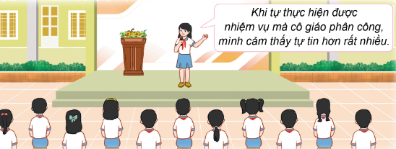  + Giới thiệu về chủ đề hùng biện.  + Giới thiệu HS đại diện các lớp tham gia thi hùng biện trước toàn trường.  + Tổ chức cho HS thể hiện bài hùng biện đã chuẩn bị.  + Mời một số HS bày tỏ ý kiến, chia sẻ cảm nghĩ về bài hùng biện của các bạn. | - HS lắng nghe và tham gia cuộc thi.  - HS lắng nghe và vỗ tay.  - HS quan sát, lắng nghe.  - HS thể hiện bài hùng biện đã chuẩn bị.  - HS bày tỏ ý kiến, chia sẻ cảm nghĩ về bài hùng biện của các bạn

Tiết 2: Hoạt động giáo dục theo chủ đề: Thực hiện nhiệm vụ được phân công
HOẠT ĐỘNG CỦA GV | HOẠT ĐỘNG CỦA HS
A. HOẠT ĐỘNG HÌNH THÀNH KIẾN THỨC  Hoạt động 1: Chia sẻ về việc thực hiện nhiệm vụ được phân công  a. Mục tiêu: Sau khi tham gia hoạt động, HS có khả năng  - Chia sẻ được các nhiệm vụ đã tự lực thực hiện.  - Nêu được các khó khăn và cách vượt qua khó khăn khi thực hiện nhiệm vụ.  b. Cách tiến hành:  - GV tổ chức cho HS chia sẻ về nhiệm vụ được phân công ở nhà hoặc ở trường mà HS đã tự lực thực hiện. Có thể chia sẻ theo nhóm trước, rồi mời một số HS chia sẻ trước lớp.  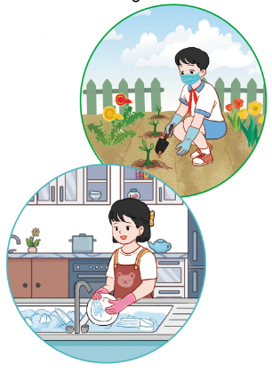  - GV đưa ra các gợi ý cụ thể cho HS chia sẻ như sau:  + Tên nhiệm vụ.  + Thời gian thực hiện.  + Dụng cụ cần chuẩn bị.  + Cách thực hiện.  + Kết quả thực hiện nhiệm vụ.  + Những khó khăn và nỗ lực khi thực hiện nhiệm vụ đó.  - GV mời một số HS chia sẻ theo các nội dung gợi ý trên.  - GV mời một số HS nhận xét và đóng góp ý kiến cho phần trình bày của bạn.  - GV tổng kết hoạt động và đưa kết luận: Mỗi nhiệm vụ trong học tập và trong cuộc sống đều cần chúng ta nỗ lực, cố gắng tự lực thực hiện. Trong quá trình thực hiện có thể sẽ gặp khó khăn và vất vả nhưng điều đó sẽ giúp chúng ta trưởng thành hơn, cho chúng ta nhiều bài học kinh nghiệm quý giá.  Hoạt động 2: Toạ đàm theo chủ đề Tự lực thực hiện nhiệm vụ được phân công  a. Mục tiêu: Sau khi tham gia hoạt động, HS có khả năng  - Chia sẻ và học hỏi được kinh nghiệm xử lí những tình huống phát sinh khi thực hiện nhiệm vụ.  - Có ý thức nỗ lực, quyết tâm vượt khó.  b. Cách tiến hành:  - GV hướng dẫn chuẩn bị cho buổi toạ đàm:  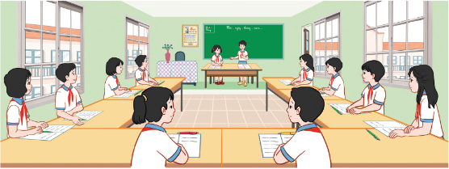  + Phân công một HS dẫn dắt buổi toạ đàm.  + Kê bàn ghế, sắp xếp lớp học phù hợp với không gian buổi toạ đàm.  - GV hướng dẫn HS tổ chức buổi toạ đàm. HS đặt câu hỏi và thảo luận theo chủ đề Tự lực thực hiện nhiệm vụ được phân công. Các gợi ý cụ thể như sau:  + Tên các nhiệm vụ bạn đã tự lực thực hiện.  + Những vấn đề bạn đã gặp khi thực hiện nhiệm vụ đó.  + Cách xử lí những tình huống phát sinh khi thực hiện nhiệm vụ.  - GV tổ chức cho HS trao đổi, chia sẻ ý kiến về những vấn đề xoay quanh chủ đề buổi toạ đàm. Khuyến khích sự chia sẻ tích cực của HS.  - GV mời một số HS chia sẻ bài học rút ra được sau buổi toạ đàm.  - GV tổng kết hoạt động và đưa ra kết luận: Trong quá trình thực hiện các nhiệm vụ học tập trên lớp và các nhiệm vụ trong cuộc sống, chúng ta có thể gặp nhiều khó khăn và vấn đề phát sinh ngoài dự tính. Để giải quyết các vấn đề đó, các em có thể tìm kiếm một số cách như: hỏi ý kiến của thầy cô giáo hoặc người thân, trao đổi với bạn bè, suy nghĩ, cân nhắc kĩ và thay đổi cách giải quyết vấn đề bằng một cách làm khác phù hợp hơn. Càng đối mặt và vượt qua được nhiều khó khăn khi thực hiện các nhiệm vụ, các em sẽ càng thêm hiểu biết và trưởng thành.  Hoạt động 3: Hoạt động tiếp nối.  - GV dặn dò HS tiếp tục chủ động thực hiện các nhiệm vụ được phân công, hướng dẫn.  * CỦNG CỐ  - GV nhận xét, tóm tắt lại những nội dung chính của bài học.  - GV nhận xét, đánh giá sự tham gia của HS trong giờ học, khen ngợi những HS tích cực; nhắc nhở, động viên những HS còn chưa tích cực, nhút nhát.  * DẶN DÒ  - GV nhắc nhở HS:  + Ôn lại các kiến thức đã học hôm nay.  + Trò chuyện với người thân về những khảo sát và đánh giá của nhóm em hoặc của các nhóm khác trong lớp về thực trạng cảnh quan của trường học. | - HS lắng nghe và tham gia.  - HS lắng nghe.  - HS chia sẻ trước lớp.  - HS nhận xét và đóng góp ý kiến cho phần trình bày của bạn. .  - HS lắng nghe, tiếp thu.  - HS giữ trật tự lớp  - HS chia thành các nhóm.  - HS lắng nghe.  - HS lắng nghe, thực hiện.  - HS tham gia buổi tọa đàm.  - HS trao đổi, chia sẻ ý kiến.  - HS chia sẻ bài học rút ra được sau buổi toạ đàm.  - HS lắng nghe, tiếp thu.  - HS lắng nghe, thực hiện.  - HS lắng nghe.  - HS vỗ tay tuyên dương những bạn làm tốt và động viên những bạn còn nhút nhát.  - HS lắng nghe.

Tiết 3: Sinh hoạt lớp: Đánh giá kết quả thực hiện kế hoạch hoạt động
HOẠT ĐỘNG CỦA GV | HOẠT ĐỘNG CỦA HS
Hoạt động 1: Hoạt động tổng kết tuần  a. Mục tiêu: Sau khi tham gia hoạt động, HS có khả năng:  - Tổng kết được những việc đã làm được trong tuần vừa qua.  b. Cách tiến hành  - GV ổn định trật tự lớp học, tổng kết những hoạt động của tuần 1 và nêu những kế hoạch học tập và hoạt động trong tuần 2.  - GV nhận xét về ý thức học tập của một số bạn trong lớp và tiến hành tuyên dương bạn có ý thức tốt, nhắc nhở bạn có ý thức chưa tốt.  Hoạt động 2: Đánh giá kết quả thực hiện kế hoạch hoạt động  a. Mục tiêu: Sau khi tham gia hoạt động, HS có khả năng:  - Đánh giá được kết quả thực hiện kế hoạch hoạt động của lớp.  b. Cách tiến hành:  - GV tổ chức cho HS chia sẻ về kết quả thực hiện kế hoạch hoạt động của lớp theo các gợi ý:  + Các công việc của lớp đã thực hiện được theo kế hoạch.  + Các công việc của lớp chưa thực hiện được theo kế hoạch và lí do chưa thực hiện được.  + Những điều em đã làm tốt và những điều em cần cố gắng hơn khi thực hiện kế hoạch.  + Những điều chỉnh cho kế hoạch của lớp ở các tuần tiếp theo.  - GV hướng dẫn HS tự đánh giá bản thân khi thực hiện các nhiệm vụ khác ở nhà và ở trường.  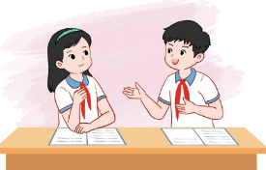  - GV kết luận: Chúng ta đã thực hiện xong hoạt động Tạo đàm theo chủ đề Tự lực thực hiện nhiệm vụ được phân công. Thông qua hoạt động, các em đã học được cách tự thực hiện các nhiệm vụ và đánh giá kết quả nhiệm vụ được phân công. | - HS chú ý lắng nghe  - HS lắng nghe và vỗ tay tuyên dương những bạn có ý thức tốt, động viên những bạn còn kém.  - HS hoạt động theo hướng dẫn của GV.  - HS lắng nghe, thực hiện.  - HS lắng nghe, tiếp thu.

Ngày soạn:…/…/…
Ngày dạy:…/…/…

TUẦN 12:
(3 tiết)

I. YÊU CẦU CẦN ĐẠT
1. Kiến thức
Sau tuần học này, HS sẽ:
- Thực hiện được những lời nói, việc làm để duy trì và phát triển mối quan hệ với thầy cô giáo.
2. Năng lực
Năng lực chung:
- Năng lực giao tiếp, hợp tác: khả năng thực hiện nhiệm vụ một cách độc lập hay theo nhóm; trao đổi tích cực với giáo viên và các bạn khác trong lớp.
- Năng lực tự chủ và tự học: biết lắng nghe và chia sẻ ý kiến cá nhân với bạn, nhóm và GV. Tích cực tham gia các hoạt động trong lớp.
- Năng lực giải quyết vấn đề và sáng tạo: biết phối hợp với bạn bè khi làm việc nhóm, tư duy logic, sáng tạo khi giải quyết vấn đề.
Năng lực riêng:
- Kể về kỉ niệm, việc làm cùng thầy cô giáo.
- Viết về thầy cô giáo.
3. Phẩm chất
- Tự tin, trách nhiệm: tự tin thể hiện tiết mục văn nghệ, có ý thức tự giác; tinh thần trách nhiệm trong hoạt động nhóm.
II. PHƯƠNG PHÁP VÀ THIẾT BỊ DẠY HỌC
1. Phương pháp dạy học
- Hoạt động nhóm, thực hành, trực quan.
- Nêu vấn đề và giải quyết vấn đề.
2. Thiết bị dạy học
a. Đối với giáo viên
- Giáo án, SGK, VBT Hoạt động trải nghiệm 4.
- Giấy, bút, bút màu,...
b. Đối với học sinh
- SGK, VBT Hoạt động trải nghiệm 4.
III. CÁC HOẠT ĐỘNG DẠY HỌC

Tiết 1: Sinh hoạt dưới cờ: Chào mừng ngày Nhà giáo Việt Nam 20-11
HOẠT ĐỘNG CỦA GV | HOẠT ĐỘNG CỦA HS
a. Mục tiêu: Sau khi tham gia hoạt động, HS có khả năng:  - Tự tin tham gia biểu diễn văn nghệ trước toàn trường.  - Thể hiện được lòng kính trọng, biết ơn thầy cô giáo nhân ngày Nhà giáo Việt Nam 20-11.  b. Cách tiến hành  - Nhà trường tổ chức buổi lễ Chào mừng ngày Nhà giáo Việt Nam 20-11. Các nội dung chính như sau:  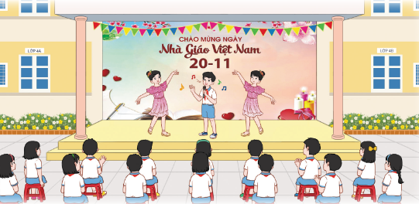  + Giới thiệu về nguồn gốc và ý nghĩa của ngày Nhà giáo Việt Nam 20-11.  + Tổ chức cho các lớp hoặc đại diện các khối lớp biểu diễn văn nghệ chào mừng ngày Nhà giáo Việt Nam 20-11. Các tiết mục đa dạng về hình thức: hát, múa, đóng tiểu phẩm,...  + Tổ chức cho đại diện HS phát biểu lời tri ân gửi đến thầy cô giáo. | - HS lắng nghe và tham gia buổi lễ.  - HS lắng nghe và vỗ tay.  - HS biểu diễn văn nghệ.  - HS phát biểu lời tri ân gửi đến thầy cô giáo..

Tiết 2: Hoạt động giáo dục theo chủ đề: Thầy cô giáo của em.
HOẠT ĐỘNG CỦA GV | HOẠT ĐỘNG CỦA HS
A. HOẠT ĐỘNG KHỞI ĐỘNG  a. Mục tiêu: Sau khi tham gia hoạt động, HS có khả năng  - Kể được những kỉ niệm, việc đã làm cùng thầy cô giáo.  - Thể hiện được tình cảm, sự trân trọng đối với thầy cô giáo.  - Thực hiện được những lời nói, việc làm để duy trì và phát triển mối quan hệ với thầy cô giáo.  b. Cách tiến hành  - GV mở cho học sinh nghe bài hát Bụi phấn:  https://youtu.be/ym8ABxi9xEo  - GV đặt câu hỏi: Bài hát đã gửi tới các em thông điệp gì?  - GV mời 2 – 3 HS trả lời câu hỏi.  - GV nhận xét, chốt đáp án: Bài hát đã ca ngợi công ơn của thầy giáo đối với các em học sinh và thể hiện lòng kính trọng của các em học sinh đối với thầy.  - GV tổng kết và dẫn dắt vào bài học: Bài hát mở đầu cho học mới của chúng ta. Chúng ta cùng đi vào bài học hôm nay nhé – Tuần 12 – Tiết 2: Hoạt động giáo dục theo chủ đề: Cảm xúc của em.  B. HOẠT ĐỘNG HÌNH THÀNH KIẾN THỨC  Hoạt động 1: Kể về những kỉ niệm, việc làm cùng thầy cô giáo  a. Mục tiêu: Sau khi tham gia hoạt động, HS có khả năng  - Chia sẻ được những kỉ niệm, việc đã làm cùng thầy cô giáo.  - Bày tỏ lòng yêu mến và kính trọng thầy cô giáo.  b. Cách tiến hành:  - GV tổ chức cho HS chia sẻ trước lớp theo gợi ý:  + Tên các thầy cô giáo mà em đã học.  + Những kỉ niệm đáng nhớ của em với thầy cô giáo.  + Những việc em đã làm cùng thầy cô giáo.  + Cảm xúc của em khi cùng tham gia các hoạt động với thầy cô giáo.  - GV hướng dẫn HS thảo luận nhóm về những việc mình muốn thực hiện cùng thầy cô giáo. Các nhóm ghi lại kết quả thảo luận của nhóm mình ra giấy.  - GV mời đại diện các nhóm chia sẻ về kết quả thảo luận.  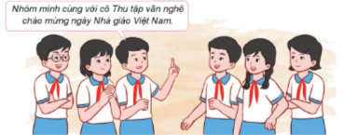  - GV tổng kết hoạt động và đưa kết luận: Em và các bạn đã được tham gia rất nhiều hoạt động cùng thầy cô giáo. Mỗi hoạt động mà em cùng làm, cùng tham gia với thầy cô giáo đều rất ý nghĩa và để lại nhiều kỉ niệm. Em hãy luôn trân trọng và dành nhiều tình cảm để tri ân tới thầy cô giáo của em vì thầy cô giáo là người luôn yêu thương, dìu dắt và dạy dỗ em trên bước đường trưởng thành.  Hoạt động 2: : Viết về thầy cô giáo  a. Mục tiêu: Sau khi tham gia hoạt động, HS có khả năng  - Thể hiện được tình cảm yêu quý và sự biết ơn đối với thầy cô giáo.  b. Cách tiến hành:  - GV hướng dẫn HS làm việc cá nhân.  - GV nêu nhiệm vụ của hoạt động: HS viết về thầy cô giáo của mình. GV hướng dẫn cụ thể như sau:  + Xác định những điều em sẽ viết về thầy cô giáo: thông tin cá nhân, đặc điểm, sở thích của thầy cô giáo, những kỉ niệm với thầy cô giáo, những điều thầy cô giáo đã làm cho em;...  + Viết lời giới thiệu về thầy cô giáo.  + Sử dụng màu vẽ hoặc cắt dán trang trí để tạo sự sinh động cho bài viết.  - GV hướng dẫn HS làm việc cả lớp.  - GV tổ chức cho HS giới thiệu bài viết về thầy cô giáo của mình với các bạn. Có thể chia sẻ theo nhóm trước, rồi mời một số HS chia sẻ trước lớp.  - GV mời một số HS trình bày trước lớp.  - GV mời một số HS bày tỏ ý kiến về bài viết của bạn.  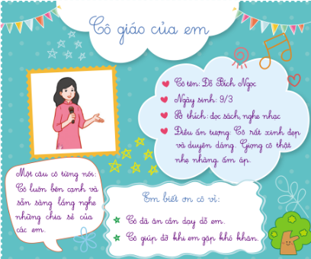  - GV tổng kết hoạt động và đưa ra kết luận: Thầy cô giáo là người đã dạy dỗ em từ lúc em chập chững bước vào trường học cho đến khi em trưởng thành. Trong cả một hành trình dài đó, thầy cô giáo đã dạy em rất nhiều bài học, chỉ bảo em những điều hay. Em hãy luôn ghi nhớ tình cảm của các thầy cô và dành thật nhiều sự tri ân tới các thầy cô giáo đã dạy dỗ mình.  Hoạt động 3 : Hoạt động tiếp nối.  - GV dặn dò HS:  + Thực hiện những lời nói và việc làm để bày tỏ lòng kính trọng, biết ơn thầy cô giáo.  + Sưu tầm những câu chuyện, cuốn sách viết về thầy cô giáo.  * CỦNG CỐ  - GV nhận xét, tóm tắt lại những nội dung chính của bài học.  - GV nhận xét, đánh giá sự tham gia của HS trong giờ học, khen ngợi những HS tích cực; nhắc nhở, động viên những HS còn chưa tích cực, nhút nhát.  * DẶN DÒ  - GV nhắc nhở HS:  + Ôn lại các kiến thức đã học hôm nay.  + Trò chuyện với người thân về những khảo sát và đánh giá của nhóm em hoặc của các nhóm khác trong lớp về thực trạng cảnh quan của trường học. | - HS xem video bài hát.  - HS lắng nghe câu hỏi.  - HS trả lời câu hỏi.  - HS lắng nghe và tiếp thu.  - HS lắng nghe GV giới thiệu bài học.  - HS lắng nghe, thực hiện.  - HS thảo luận nhóm.  - HS sẻ về kết quả thảo luận.  - HS lắng nghe, tiếp thu.  - HS lắng nghe, thực hiện.  - HS lắng nghe và thực hiện.  - HS làm việc cả lớp.  - HS viết bài.  - HS giới thiệu bài viết về thầy cô giáo trước lớp.  - HS nhận xét, bày tỏ ý kiến về bài viết của bạn.  - HS lắng nghe, tiếp thu.  - HS lắng nghe, thực hiện.  - HS lắng nghe.  - HS vỗ tay tuyên dương những bạn làm tốt và động viên những bạn còn nhút nhát.  - HS lắng nghe.

Tiết 3: Sinh hoạt lớp:
HOẠT ĐỘNG CỦA GV | HOẠT ĐỘNG CỦA HS
Hoạt động 1: Hoạt động tổng kết tuần  a. Mục tiêu: Sau khi tham gia hoạt động, HS có khả năng:  - Tổng kết được những việc đã làm được trong tuần vừa qua.  b. Cách tiến hành  - GV ổn định trật tự lớp học, tổng kết những hoạt động của tuần 1 và nêu những kế hoạch học tập và hoạt động trong tuần 2.  - GV nhận xét về ý thức học tập của một số bạn trong lớp và tiến hành tuyên dương bạn có ý thức tốt, nhắc nhở bạn có ý thức chưa tốt.  Hoạt động 2: Câu chuyện về thầy cô giáo.  a. Mục tiêu: Sau khi tham gia hoạt động, HS có khả năng:  - Chia sẻ được các câu chuyện, cuốn sách viết về thầy cô giáo.  - Thể hiện lòng yêu quý, kính trọng, biết ơn thầy cô giáo.  b. Cách tiến hành:  - GV tổ chức cho HS cùng đọc và giới thiệu về những câu chuyện, cuốn sách về thầy cô giáo mà mình đã sưu tầm được theo gợi ý:  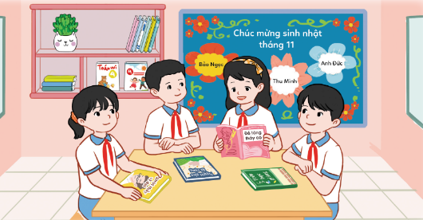  + Kể tên câu chuyện, cuốn sách mình đã sưu tầm.  + Giới thiệu cốt truyện hoặc tóm tắt cuốn sách.  + Chia sẻ cảm xúc, suy nghĩ về nội dung câu chuyện, cuốn sách.  - GV mời HS nói lời tri ân và chúc mừng thầy cô giáo nhân ngày Nhà giáo Việt Nam 20-11.  - GV hướng dẫn HS tự đánh giá kết quả đã đạt được sau khi tham gia các hoạt động của chủ đề Làm việc khoa học. HS hoàn thành Phiếu tự đánh giá sau chủ đề trong Vở thực hành Hoạt động trải nghiệm 4.  Em tự đánh giá kết quả học được từ chủ đề theo gợi ý  Hoàn thành tốt Hoàn thành Chưa hoàn thành  - Thực hiện được nền nếp sinh hoạt, bước đầu hình thành thói quen tư duy khoa học.  - Tự lực thực hiện được nhiệm vụ của mình theo sự phân công, hướng dẫn.  - Thực hiện được những lời nói, việc làm để duy trì và phát triển mối quan hệ với thầy cô giáo.  - GV kết luận: Chúng ta đã thực hiện xong hoạt động Câu chuyện về thầy cô. Thông qua hoạt động, các em đã đọc những câu chuyện về thầy cô và nói lời tri ân thầy cô.  Hoạt động 3: Hoạt động tiếp nối  - GV hướng dẫn HS cùng người thân tổ chức đi thăm thầy cô giáo cũ. | - HS chú ý lắng nghe  - HS lắng nghe và vỗ tay tuyên dương những bạn có ý thức tốt, động viên những bạn còn kém.  - HS lắng nghe, thực hiện.  - HS nói lời tri ân và chúc mừng thầy cô giáo nhân ngày Nhà giáo Việt Nam 20-11.  - HS hoàn thành Phiếu tự đánh giá sau chủ đề trong Vở thực hành Hoạt động trải nghiệm 4.  - HS lắng nghe, lắng nghe.  - HS lắng nghe, thực hiện.

